กลุ่มสาระการเรียนรู้ คณิตศาสตร์ ขั้นประถมศึกษาปีที่ 3
หน่วยการเรียนรู้ที่ 1 ชื่อหน่วย จำนวนหรรษา
เวลา 40 ชั่วโมง
ประกอบด้วย หน่วยย่อย จำนวน 6 หน่วย ดังนี้

หน่วยย่อยที่ 1 ชื่อ จำนวนนับ เวลา 11 ชั่วโมง
หน่วยย่อยที่ 2 ชื่อ การบวก เวลา 4 ชั่วโมง
หน่วยย่อยที่ 3 ชื่อ การลบ เวลา 4 ชั่วโมง
หน่วยย่อยที่ 4 ชื่อ การคูณ เวลา 6 ชั่วโมง
หน่วยย่อยที่ 5 ชื่อ การหาร เวลา 6 ชั่วโมง
หน่วยย่อยที่ 6 ชื่อ โจทย์ปัญหาระคน เวลา 9 ชั่วโมง

เป้าหมายการเรียนรู้
หน่วยการเรียนรู้ที่ 1 จำนวนหรรษา
จำนวน 11 ชั่วโมง ชั้นประถมศึกษาปีที่ 3

ความรู้
จำนวนนับ และค่าประจำหลัก
การบวก
การลบ
การคูณ
การหาร
โจทย์ระคน บวก ลบ คูณ หาร

ทักษะ / กระบวนการ
ใช้วิธีที่หลากหมายในการแก้ปัญหา
มีความสมเหตุสมผล
ใช้ภาษาและสัญลักษณ์ในการสื่อสารฯ
ภาระงาน / ชิ้นงาน
แบบฝึกเรื่องจำนวนนับ
แบบบันทึกกิจกรรม
ใบงาน
คุณธรรม จริยธรรม / ค่านิยม
ทำงานอย่างเป็นระบบ
มีระเบียบวินัย
มีความรอบคอบ
มีความรับผิดชอบ

จำนวน
หรรษา
กลุ่มสาระการเรียนรู้คณิตศาสตร์ ขั้นประถมศึกษาปีที่ 3
หน่วยย่อยที่ 1 ชื่อหน่วย จำนวนนับ
ประกอบด้วย แผนการเรียนรู้ทั้งหมด 11 แผน ดังนี้

แผนการจัดการเรียนรู้ที่ 1 ทบทวนจำนวนนับไม่เกิน 1,000 เวลา 1 ชั่วโมง
แผนการจัดการเรียนรู้ที่ 2 จำนวนนับไม่เกิน100,000 เวลา 1 ชั่วโมง
แผนการจัดการเรียนรู้ที่ 3 การอ่านจำนวนนับไม่เกิน 100,000 เวลา 1 ชั่วโมง
แผนการจัดการเรียนรู้ที่ 4 การเขียนจำนวนนับไม่เกิน 100,000 เวลา 1 ชั่วโมง
แผนการจัดการเรียนรู้ที่ 5 การอ่านและเขียนจำนวนนับไม่เกิน 100,000 เวลา 1 ชั่วโมง
แผนการจัดการเรียนรู้ที่ 6 หลักเลขและค่าของเลขโดดในแต่ละหลัก เวลา 1 ชั่วโมง
แผนการจัดการเรียนรู้ที่ 7 การเขียนจำนวนในรูปกระจาย เวลา 1 ชั่วโมง
แผนการจัดการเรียนรู้ที่ 8 การเปรียบเทียบจำนวน เวลา 1 ชั่วโมง
แผนการจัดการเรียนรู้ที่ 9 การเรียงลำดับจำนวน เวลา 1 ชั่วโมง
แผนการจัดการเรียนรู้ที่ 10 การนับเพิ่ม เวลา 1 ชั่วโมง
แผนการจัดการเรียนรู้ที่ 11 การนับลด เวลา 1 ชั่วโมง

เป้าหมายการเรียนรู้
หน่วยการเรียนรู้ที่ 1 จำนวนหรรษา
หน่วยการเรียนรู้ย่อยที่ 1 เรื่อง จำนวนนับ
จำนวน 11 ชั่วโมง ชั้นประถมศึกษาปีที่ 3
ความรู้
ค่าของจำนวน 0,1-100,000
การอ่านและเขียน จำนวน 0,1-100,000ด้วย ตัวเลขฮินดูอารบิก,ไทยและตัวหนังสือ
แบบรูปของจำนวนที่เพิ่มขึ้นทีละ 3 ทีละ 4 ทีละ 25 และทีละ 50
แบบรูปของจำนวนที่ลดลงทีละ 3 ทีละ 4 ทีละ 5 ทีละ 25 และทีละ 50
หลักและค่าของเลขโดดในแต่ละหลักของจำนวนนับ และการใช้ ๐ เพื่อยึดตำแหน่งของหลัก
6. การเขียนตัวเลขแสดงจำนวนในรูปกระจาย
7. การเปรียบเทียบและเรียงลำดับจำนวนนับ

ทักษะ / กระบวนการ
ใช้ภาษาและสัญลักษณ์ทางคณิตศาสตร์ในการสื่อสาร การสื่อความหมาย และการนำเสนอได้อย่างถูกต้อง
ให้เหตุผลประกอบการตัดสินใจและสรุปผลได้อย่างเหมาะสม

ภาระงาน / ชิ้นงาน
แบบฝึกเรื่อง จำนวนนับ
แบบฝึก เรื่อง แบบรูปของจำนวน
แบบฝึก เรื่อง ค่าประจำหลัก

คุณธรรม จริยธรรม / ค่านิยม
มีความรับผิดชอบ
มีระเบียบวินัย

หน่วยย่อยที่ 1จำนวนนับ
กิจกรรมการเรียนรู้ครั้งที่ 1 ทบทวนจำนวนนับไม่เกิน 1,000 เวลา 1 ชั่วโมง
1.มาตรฐานการเรียนรู้ ค 1.1 ตัวชี้วัด ป.3 / 1
2. จุดประสงค์การเรียนรู้
ความรู้
บอกค่าของจำนวนไม่เกิน 1,000 ได้
ทักษะ / กระบวนการ
สามารถปฏิบัติงานเป็นกลุ่มร่วมกับผู้อื่นได้
คุณธรรม จริยธรรม / ค่านิยม
1. ปฏิบัติงานได้ตามกำหนดเวลาและเงื่อนไขที่กำหนดได้
2. มีเจตคติที่ดีต่อการเรียนคณิตศาสตร์
3. กิจกรรมการเรียนรู้
กิจกรรมรวมชั้น
1. ครูนำร้องเพลง “จำนวนนับ”
2. ครูทบทวนเรื่องจำนวนโดยใช้บัตรเลขและบัตรภาพ
กิจกรรมจับคู่
1. นักเรียนจับคู่ทำกิจกรรม แจกบัตรตัวเลขให้แต่ละคน คนหนึ่งได้บัตรตัวเลข ฮินดูอารบิก อีกกลุ่มหนึ่งได้ตัวเลขไทย ครูติดบัตรภาพบนกระดานดำ ให้นักเรียน นำบัตรตัวเลขเท่าจำนวนภาพไปติดบนภาพนั้น ๆ
กิจกรรมเกลุ่ม
1. แบ่งกลุ่มนักเรียนครูแจกกระดาษกลุ่มละ 3 แผ่น ให้แต่ละกลุ่มเขียนบัตรเลข บัตรภาพ และตัวหนังสือ จากจำนวนไม่เกิน 1,000
กิจกรรมเดี่ยว
1. ให้นักเรียนทุกคนทำแบบฝึกที่ 1
กิจกรรมรวมชั้น
5. นักเรียนนำเสนอผลการปฏิบัติงาน ครูให้ข้อเสนอแนะเพิ่มเติม
4. ภาระงาน/ชิ้นงาน
1. แบบฝึก
2. ผลงานกลุ่ม

5. แหล่งเรียนรู้ / สื่อ
1. แผนภูมิเพลง
2. สื่อภาพแสดงจำนวน
3. ชุดภาพสัญลักษณ์แสดงตัวเลขไทย,ฮินดูอารบิก
4. แบบฝึก
6. การวัดและประเมินผล
วิธีวัด | เครื่องมือ
1. ตรวจแบบฝึก  2. สังเกตด้านทักษะและกระบวนการ  3. สังเกตด้านคุณธรรม จริยธรรม / ค่านิยม | 1. แบบฝึก  2. แบบสังเกตการทำงาน  3. แบบสังเกตการทำงาน

7. บันทึกหลังการสอน
ผลการสอน
.....................................................................................................................................................................................................................................................................................................................................................................................................................................................................................................
ปัญหาและอุปสรรค
………………………………………………………………………………………………………….....................................................................................................................................................................................................................................................................................................................................

8. กิจกรรมเสนอแนะเพิ่มเติม
....................................................................................................................................................................................................................................................................................................................................
ลงชื่อ ................................................
(................................................)
ครูผู้สอน

9. ความคิดเห็นผู้บริหาร
......................................................................................................................................................................................................................................................................................................................................................................................................................................................................................................

ลงชื่อ ................................................
(................................................)
ผู้บริหารสถานศึกษา
ภาคผนวก
เพลงจำนวนนับ
ทำนอง Are You sleeping?
หนึ่ง สอง สาม สี่ (ซ้ำ) ห้า หก เจ็ด (ซ้ำ)
อีกทั้ง แปด และเก้า สิบ (ซ้ำ) นับอีกที (ซ้ำ)

ตัวอย่างบัตรภาพ



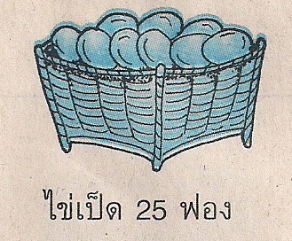

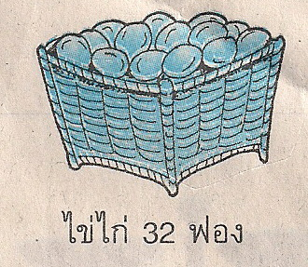
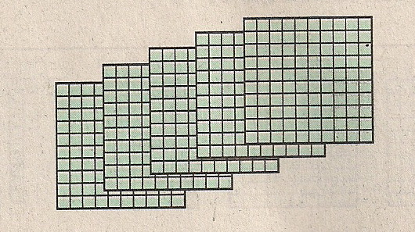

ตัวอย่าง : ชุดบัตรตัวเลข
750
602
7258
856
900
180
151
124
111
2215
573
64

แบบฝึกที่ 1
จากรูปให้นักเรียนเขียนตัวเลขฮินดูอารบิก ตัวเลขไทย และตัวหนังสือ .

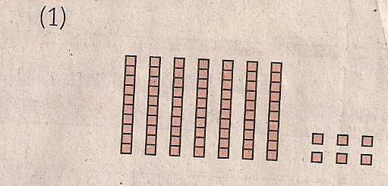
ตัวเลขฮินดูอารบิก ..................................
ตัวเลขไทย ……………………………
และตัวหนังสือ ........................................

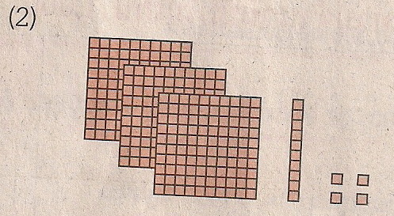
ตัวเลขฮินดูอารบิก ..................................
ตัวเลขไทย ……………………………
และตัวหนังสือ ........................................

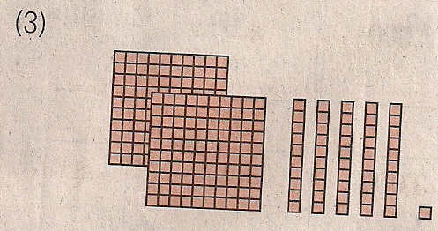
ตัวเลขฮินดูอารบิก ..................................
ตัวเลขไทย ……………………………
และตัวหนังสือ ........................................

ตัวเลขฮินดูอารบิก ..................................
ตัวเลขไทย ……………………………
และตัวหนังสือ ........................................

(4)

ตัวเลขฮินดูอารบิก ..................................
ตัวเลขไทย ……………………………
และตัวหนังสือ ........................................

(5)

ชื่อ ............................................................. ชั้น ............... เลขที่ ............
แผนการจัดการเรียนรู้ที่ 2 จำนวนนับไม่เกิน100,000 เวลา 1 ชั่วโมง
- มาตรฐานการเรียนรู้
ค 1.1 ตัวชี้วัด ป.3 / 1
2. จุดประสงค์การเรียนรู้
ความรู้
บอกค่าของจำนวนไม่เกิน 10,000 ได้
ทักษะ / กระบวนการ
สามารถปฏิบัติงานเป็นกลุ่มร่วมกับผู้อื่นได้
คุณธรรม จริยธรรม / ค่านิยม
1. ปฏิบัติงานได้ตามกำหนดเวลาและเงื่อนไขที่กำหนดได้
2. มีเจคติที่ดีต่อการเรียนคณิตศาสตร์
3. กิจกรรมการเรียนรู้
กิจกรรมรวมชั้น
1.ครูทบทวนจำนวน โดยให้นักเรียนปฏิบัติตามคำสั่ง
ตบมือพร้อมกัน 1 ครั้ง
ตบมือพร้อมกัน 2 ครั้ง
ตบมือพร้อมกัน 3 ครั้ง
ตบมือพร้อมกัน 4 ครั้ง
ตบมือพร้อมกัน 5 ครั้ง
ก้าวไปทางซ้าย 1 ก้าว
ก้าวไปทางซ้าย 2 ก้าว
ก้าวไปทางซ้าย 3 ก้าว
ก้าวไปทางซ้าย 4 ก้าว
ก้าวไปทางซ้าย 5 ก้าว
( ก้าวไปทางขวา,... ฯลฯ)
กิจกรรมจับคู่
2. ทบทวนจำนวน โดยให้นักเรียนจับคู่ คนหนึ่งได้บัตรภาพ คนที่สองได้บัตรตัวเลข(ไทยหรือฮินดูอารบิก) คนที่หนึ่งชูบัตรภาพ คนที่สองต้องชูบัตรตัวเลขที่มีจำนวนเท่าภาพนั้นทันที หากชูถูกคนที่สองได้คะแนน ถ้าผิดคนที่หนึ่งได้คะแนน ต่อไปผลัดให้คนที่สองชูบัตรตัวเลข คนที่หนึ่งชูบัตรภาพที่มีจำนวนเท่าตัวเลข หากถูกคนที่หนึ่งได้คะแนน หากผิดคนที่สองได้คะแนน
กิจกรรมเกลุ่ม
3. แบ่งกลุ่มนักเรียนครูแจกแผ่นคารางร้อย ให้แต่ละกลุ่มมัดแผ่นตารางร้อยรวมกัน จำนวน 10 แผ่น นักเรียนแสดงจำนวน 10 ร้อย หรือ 1,000 ขากนั้นให้แต่ละกลุ่มนำมารวมกัน ครูแนะนำ 20 ร้อย คือ 2,000 30 ร้อย คือ 3,000 40 ร้อย คือ 4,000 ......... 10,000

กิจกรรมเดี่ยว
4. ครูให้นักเรียนทำแบบฝึกที่ 2
4.1 นักเรียนทำคนเดียว
4.2 ให้นักเรียนจับคู่ ตรวจสอบแบบฝึกที่ทำ
กิจกรรมรวมชั้น
นักเรียนนำเสนอผลการปฏิบัติงาน ครูให้ข้อเสนอแนะเพิ่มเติม

4. ภาระงาน/ชิ้นงาน
1. แบบฝึกที่ 2

5. แหล่งเรียนรู้ / สื่อ
1. สื่อภาพแสดงจำนวน
2 แผ่นตารางร้อย
3. แบบฝึกที่ 2
6. การวัดและประเมินผล
วิธีวัด | เครื่องมือ
1. ตรวจแบบฝึก  2. สังเกตด้านทักษะและกระบวนการ  3. สังเกตด้านคุณธรรม จริยธรรม / ค่านิยม | 1. แบบฝึก  2. แบบสังเกตการทำงาน  3. แบบสังเกตการทำงาน

7. บันทึกหลังการสอน
ผลการสอน
....................................................................................................................................................................................................................................................................................................................................
ปัญหาและอุปสรรค
....................................................................................................................................................................................................................................................................................................................................
8. กิจกรรมเสนอแนะเพิ่มเติม
....................................................................................................................................................................................................................................................................................................................................
9. ความคิดเห็นผู้บริหาร
....................................................................................................................................................................................................................................................................................................................................
ลงชื่อ ................................................
(................................................)
(ครูผู้สอน

ภาคผนวก

ตัวอย่างบัตรเลข
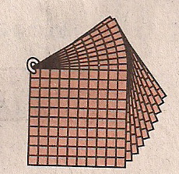
1 พัน | 2พัน | 3พัน | 4พัน
6 พัน | 8 พัน | 10 พันหรือ 10,000

แบบฝึกที่ 2

คำชี้แจง ให้นักเรียนโยงเส้นบัตรภาพและบัตรเลขที่มีค่าเท่ากัน
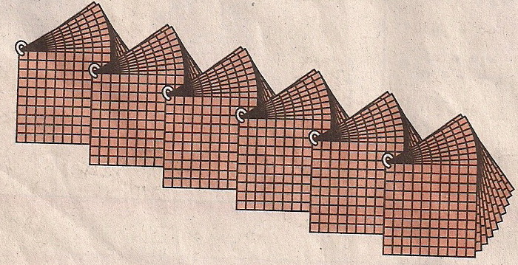
1.
8,000
2,000
1,300
6,000
1,000
4,000

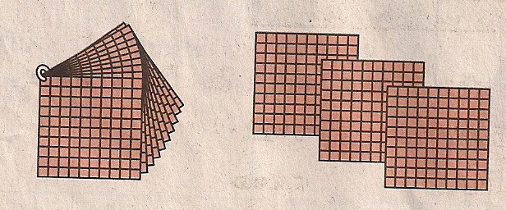
2.

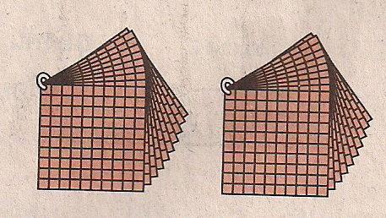

3.

4.

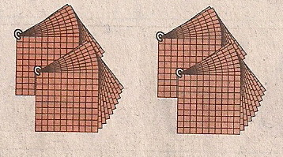
5.

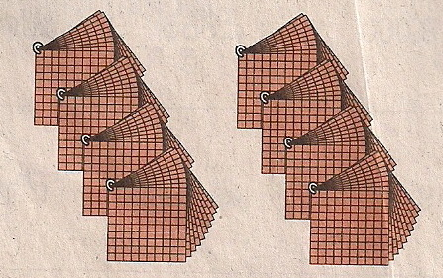

6.

ชื่อ .................................................. ชั้น ............. เลขที่ ...........
แผนการเรียนรู้ที่ 3 การอ่านจำนวนนับไม่เกิน 100,000 เวลา 1 ชั่วโมง
1.มาตรฐานการเรียนรู้ ค 1.1 ตัวชี้วัด ป.3 / 1
2. จุดประสงค์การเรียนรู้
ความรู้
บอกค่าของจำนวนไม่เกิน 10,000 ได้
ทักษะ / กระบวนการ
สามารถปฏิบัติงานเป็นกลุ่มร่วมกับผู้อื่นได้
คุณธรรม จริยธรรม / ค่านิยม
1. ปฏิบัติงานได้ตามกำหนดเวลาและเงื่อนไขที่กำหนดได้
2. มีเจคติที่ดีต่อการเรียนคณิตศาสตร์
3. กิจกรรมการเรียนรู้
กิจกรรมรวมชั้น
1. ครูนำร้องเพลง “จำนวนนับ”
2. ครูแสดงลำดับของจำนวนจาก 1-10,000 โดยใช้เส้นจำนวนหรือรูปภาพ
กิจกรรมจับคู่
3. นักเรียนจับคู่เล่นเกมหาคู่บัตรเลขกับบัตรภาพแล้วนำไปติดที่กระดานให้ถูกต้อง
กิจกรรมกลุ่ม
4. ให้นักเรียนเข้ากลุ่มเล็ก เล่นเกมทบทวนจำนวนเป็นกลุ่ม ๆ เพื่อทบทวนที่ครูสอน
5. นักเรียนช่วยกันตรวจสอบเกมที่ทำว่าถูกต้องหรือไม่
6. นักเรียนแต่ละกลุ่มฝึกปฏิบัติ เรื่องจำนวนโดยใช้แผ่นตารางร้อย ,ตารางสิบ ตารางหน่วย (จำนวน 1,001-9,999)
กิจกรรมเดี่ยว
7. ให้นักเรียนทำแบบฝึกที่ 3
กิจกรรมรวมชั้น
8. ครูสอนให้นักเรียนอ่าน เขียนจำนวนไม่เกิน 10,000 โดยใช้บัตรตัวเลขฮินดูอารบิก

4. ภาระงาน/ชิ้นงาน
1. แบบฝึกที่ 3

5. แหล่งเรียนรู้ / สื่อ
1. เกมทบทวนจำนวน
2. แผ่นตารางร้อย ตารางสิบ ตารางหน่วย
3. บัตรตัวเลขฮินดูอารบิก,ไทย
4. แบบฝึกที่ 3
6. การวัดและประเมินผล
วิธีวัด | เครื่องมือ
1. ตรวจแบบฝึก  2. สังเกตด้านทักษะและกระบวนการ  3. สังเกตด้านคุณธรรม จริยธรรม / ค่านิยม | 1. แบบฝึก  2. แบบสังเกตการทำงาน  3. แบบสังเกตการทำงาน

7. บันทึกหลังการสอน
ผลการสอน
.....................................................................................................................................................................................................................................................................................................................................................................................................................................................................................................
ปัญหาและอุปสรรค
………………………………………………………………………………………………………….....................................................................................................................................................................................................................................................................................................................................

8. กิจกรรมเสนอแนะเพิ่มเติม
....................................................................................................................................................................................................................................................................................................................................
ลงชื่อ ................................................
(................................................)
ครูผู้สอน

9. ความคิดเห็นผู้บริหาร
......................................................................................................................................................................................................................................................................................................................................................................................................................................................................................................

ลงชื่อ ................................................
(................................................)
ผู้บริหารสถานศึกษา
เกมทบทวนจำนวน
อุปกรณ์ 1. แผ่นตารางค่าประจำหลัก
2. ชุดแผ่นภาพ (แทนค่าประจำหลัก)
วิธีเล่น
1. ครูแจกชุดแผ่นตาราง 9 ช่อง ให้กลุ่มละ 20 แผ่น ,ชุดแผ่นภาพ 1 ชุดและบัตรจำนวน 5 แผ่น
2. ให้นักเรียนแต่ละกลุ่มนำแผ่นภาพที่กำหนดว่ารูปภาพใดแทนเลขหลักใด วางในตาราง 9 ช่อง ให้ถูกต้องตามจำนวนที่กำหนดในบัตรจำนวน
3. กลุ่มใดที่ทำเสร็จก่อนให้ยกมือ ครูตรวจสอบความถูกต้อง ให้คะแนน ผู้ที่ได้คะแนนมากที่สุดเป็นผู้ชนะ

แบบฝึกที่ 3

คำชี้แจง ให้นักเรียนวงกลมล้อมรอบตัวเลขที่ตรงกับภาพ
1. 2. 3.
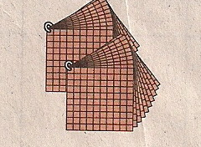
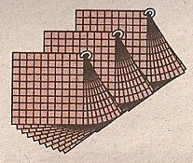

2,000 3,000 4,000 2,000 3,000 4,000 2,000 3,000 4,000

4. 5.
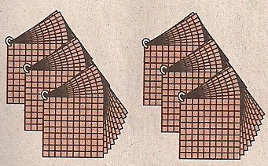

4,000 5,000 6,000 7,000 8,000 9,000

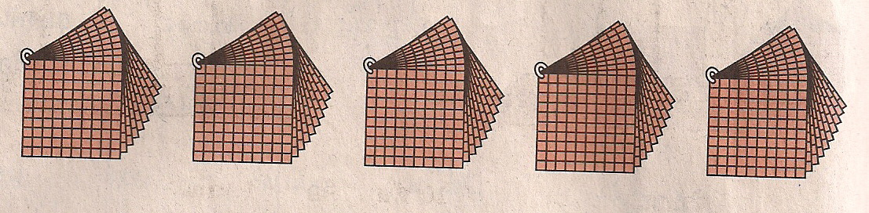
6.

5,000 6,000 7,000

ชื่อ .................................................. ชั้น ............. เลขที่ ...........
แผนการเรียนรู้ที่ 4 การเขียนจำนวนนับไม่เกิน 100,000 เวลา 1 ชั่วโมง
1. มาตรฐานการเรียนรู้
ค 1.1 ตัวชี้วัด ป.3 / 1
2. จุดประสงค์การเรียนรู้
ความรู้
เขียนจำนวนไม่เกิน10,000เป็นตัวเลขฮินดูอารบิก ตัวเลขไทนและตัวหนังสือได้
ทักษะ / กระบวนการ
สามารถปฏิบัติงานเป็นกลุ่มร่วมกับผู้อื่นได้
คุณธรรม จริยธรรม / ค่านิยม
1. ปฏิบัติงานได้ตามกำหนดเวลาและเงื่อนไขที่กำหนดได้
2. มีเจคติที่ดีต่อการเรียนคณิตศาสตร์
3. กิจกรรมการเรียนรู้
กิจกรรมรวมชั้น
1. ทบทวนเรื่องจำนวนโดยใช้แผ่นตารางร้อย สิบ หน่วย
2. ครูนำเสนอการเขียนตัวหนังสือแทนจำนวน
3. ครูชูบัตรภาพให้นักเรียนดู นักเรียนช่วยกันนับแล้วบอกว่ามีจำนวนเท่าใด ครูติดบัตร
ตัวเลขฮินดูอารบิกลงบนบัตรภาพนั้น
4. ครูแนะนำว่าสัญลักษณ์ที่ใช้แทนตัวเลข แต่ละชาติใช้ไม่เหมือนกัน ชาติไทยก็มีตัวเลขไทยพร้อมนำบัตรตัวเลขไทยให้นักเรียนดูแล้ววางบนภาพ
กิจกรรมจับคู่
5. นักเรียนจับคู่เล่นเกมหาคู่บัตรเลขกับบัตรภาพแล้วนำไปติดที่กระดานให้ถูกต้อง
กิจกรรมเดี่ยว
6. นักเรียนฝึกปฏิบัติ เขียนตัวหนังสือแทนจำนวนจากแบบฝึก
กิจกรรมกลุ่มเล็ก
7. นักเรียนเข้ากลุ่มเล็ก แต่ละกลุ่มสร้างสรรค์ผลงานโดยใช้ตัวเลข แล้วนำเสนอหน้าชั้น
กิจกรรมรวมชั้น
นักเรียนนำเสนอผลการปฏิบัติงาน ครูให้ข้อเสนอแนะเพิ่มเติม

4. ภาระงาน/ชิ้นงาน
1. แบบฝึกที่ 4
5. แหล่งเรียนรู้ / สื่อ
1. ชุดบัตรการเขียนตัวหนังสือแทนจำนวน
2. แผ่นตารางร้อย ตารางสิบ ตารางหน่วย
3. แบบฝึกที่ 4 การเขียนตัวหนังสือแทนจำนวน
6. การวัดและประเมินผล
วิธีวัด | เครื่องมือ
1. ตรวจแบบฝึก  2. สังเกตด้านทักษะและกระบวนการ  3. สังเกตด้านคุณธรรม จริยธรรม / ค่านิยม | 1. แบบฝึก  2. แบบสังเกตการทำงาน  3. แบบสังเกตการทำงาน

7. บันทึกหลังการสอน
ผลการสอน
.....................................................................................................................................................................................................................................................................................................................................................................................................................................................................................................
ปัญหาและอุปสรรค
………………………………………………………………………………………………………….....................................................................................................................................................................................................................................................................................................................................

8. กิจกรรมเสนอแนะเพิ่มเติม
....................................................................................................................................................................................................................................................................................................................................
ลงชื่อ ................................................
(................................................)
ครูผู้สอน

9. ความคิดเห็นผู้บริหาร
......................................................................................................................................................................................................................................................................................................................................................................................................................................................................................................

ลงชื่อ ................................................
(................................................)
ผู้บริหารสถานศึกษา
แบบฝึกที่ 4
คำชี้แจง จากรูปให้นักเรียนเขียนตัวเลขฮินดูอารบิก ตัวเลขไทย และตัวหนังสือ
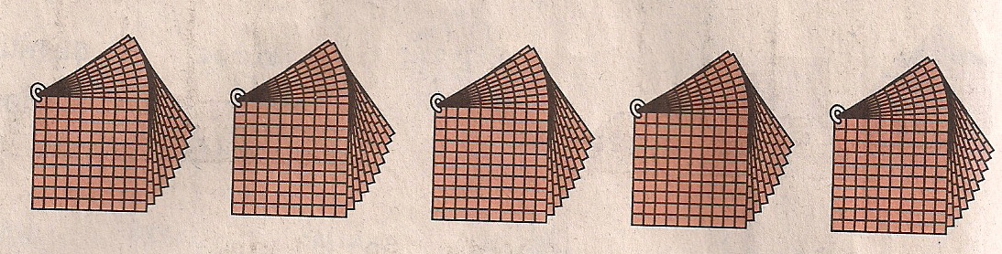
1.

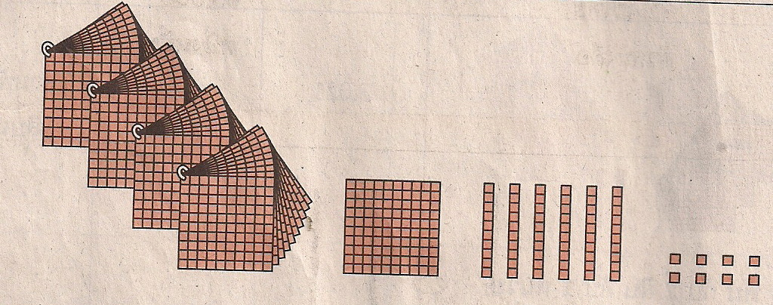
ตัวเลขฮินดูอารบิก .............ตัวเลขไทย ............ และตัวหนังสือ.............................. 2..

ตัวเลขฮินดูอารบิก .............ตัวเลขไทย ............ และตัวหนังสือ..............................
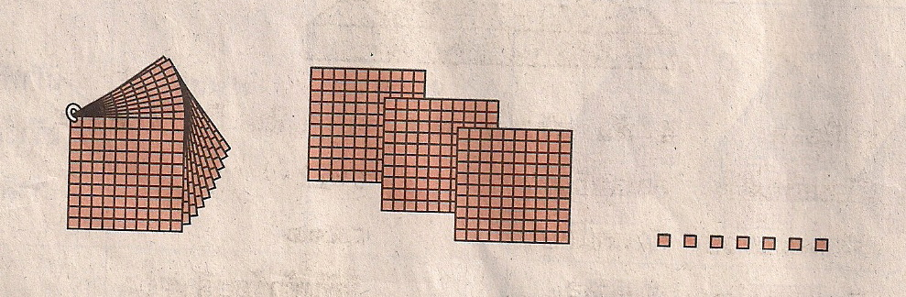
3.

ตัวเลขฮินดูอารบิก .............ตัวเลขไทย ............ และตัวหนังสือ..............................
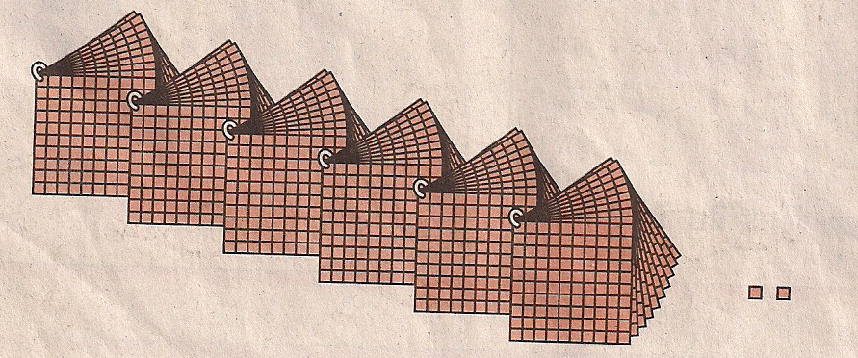
4.

ตัวเลขฮินดูอารบิก .............ตัวเลขไทย ............ และตัวหนังสือ..............................
ชื่อ .................................................. ชั้น ............. เลขที่ ...........
แผนการเรียนรู้ที่ 5 การอ่านและเขียนจำนวนนับไม่เกิน 100,000 เวลา 1 ชั่วโมง
1. มาตรฐานการเรียนรู้
ค 1.1 ตัวชี้วัด ป.3 / 1
2. จุดประสงค์การเรียนรู้
ความรู้
เขียนจำนวนไม่เกิน10,000เป็นตัวเลขฮินดูอารบิก ตัวเลขไทนและตัวหนังสือได้
ทักษะ / กระบวนการ
สามารถปฏิบัติงานเป็นกลุ่มร่วมกับผู้อื่นได้
คุณธรรม จริยธรรม / ค่านิยม
1. ปฏิบัติงานได้ตามกำหนดเวลาและเงื่อนไขที่กำหนดได้
2. มีเจคติที่ดีต่อการเรียนคณิตศาสตร์
3. กิจกรรมการเรียนรู้
กิจกรรมรวมชั้น
1. ครูนำร้องเพลง “จำนวนนับ”
2. ครูแสดงลำดับของจำนวนจาก 1-10,000 โดยใช้เส้นจำนวนหรือรูปภาพ
กิจกรรมจับคู่
3. นักเรียนจับคู่ ให้นักเรียนอ่าน เขียนจำนวนไม่เกิน 100,000 โดยใช้บัตรตัวเลขฮินดูอารบิก ตัวเลขไทนและตัวหนังสือ
กิจกรรมกลุ่ม
4. ให้นักเรียนเข้ากลุ่มเล็ก เล่นเกมทบทวนจำนวนเป็นกลุ่ม ๆ เพื่อทบทวนที่ครูสอน
5. นักเรียนช่วยกันตรวจสอบเกมที่ทำว่าถูกต้องหรือไม่
6 นักเรียนแต่ละกลุ่มฝึกปฏิบัติ เรื่องจำนวนโดยใช้แผ่นตารางร้อย ,ตารางสิบ ตารางหน่วย (จำนวน 1,001-9,999)
กิจกรรมเดี่ยว
7. นักเรียนทำแบบฝึกที่ 5
กิจกรรมรวมชั้น
นักเรียนนำเสนอผลการปฏิบัติงาน ครูให้ข้อเสนอแนะเพิ่มเติม

4. ภาระงาน/ชิ้นงาน
1. แบบฝึกที่ 5
5. แหล่งเรียนรู้ / สื่อ
1. เกมทบทวนจำนวน
2. แผ่นตารางร้อย ตารางสิบ ตารางหน่วย
3. บัตรตัวเลขฮินดูอารบิก,ไทย
4. แบบฝึก
หมายเหตุ : ตารางร้อย- พัน และปึกร้อย – พัน ใช้สื่อของจริงในโรงเรียน

6. การวัดและประเมินผล
วิธีวัด | เครื่องมือ
1. ตรวจแบบฝึก  2. สังเกตด้านทักษะและกระบวนการ  3. สังเกตด้านคุณธรรม จริยธรรม / ค่านิยม | 1. แบบฝึก  2. แบบสังเกตการทำงาน  3. แบบสังเกตการทำงาน

7. บันทึกหลังการสอน
ผลการสอน
.....................................................................................................................................................................................................................................................................................................................................................................................................................................................................................................
ปัญหาและอุปสรรค
………………………………………………………………………………………………………….....................................................................................................................................................................................................................................................................................................................................

8. กิจกรรมเสนอแนะเพิ่มเติม
....................................................................................................................................................................................................................................................................................................................................
ลงชื่อ ................................................
(................................................)
ครูผู้สอน
9. ความคิดเห็นผู้บริหาร
......................................................................................................................................................................................................................................................................................................................................................................................................................................................................................................

ลงชื่อ ................................................
(................................................)
ผู้บริหารสถานศึกษา
แบบฝึกที่ 5
คำชี้แจง จากรูปให้นักเรียนเขียนตัวเลขฮินดูอารบิก ตัวเลขไทย และตัวหนังสือ
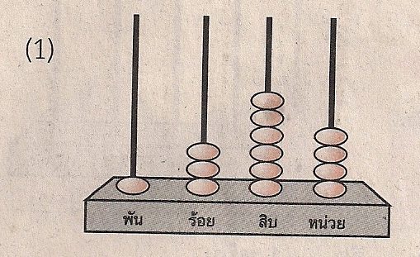
ตัวเลขฮินดูอารบิก .......................
ตัวเลขไทย .....................................
ตัวหนังสือ......................................

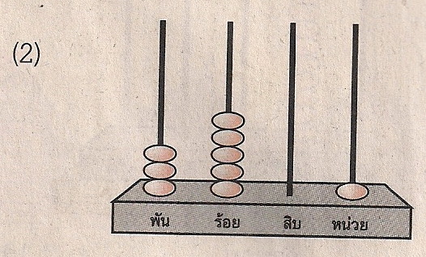
ตัวเลขฮินดูอารบิก .......................
ตัวเลขไทย .....................................
ตัวหนังสือ......................................

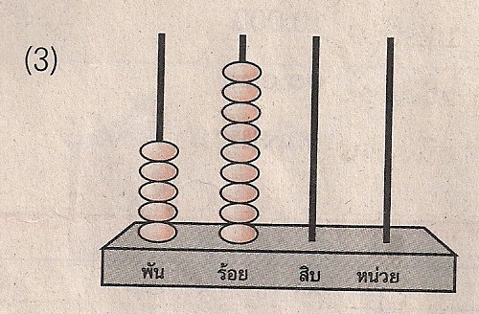
ตัวเลขฮินดูอารบิก .......................
ตัวเลขไทย .....................................
ตัวหนังสือ......................................

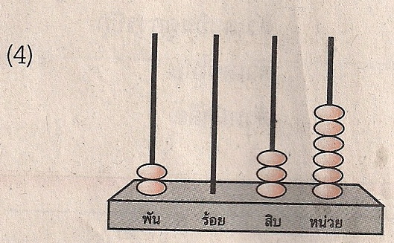
ตัวเลขฮินดูอารบิก .......................
ตัวเลขไทย .....................................
ตัวหนังสือ......................................

ชื่อ .................................................. ชั้น ............. เลขที่ ...........
กิจกรรมการเรียนรู้ที่ 6 หลักเลขและค่าประจำหลัก เวลา 1 ชั่วโมง
1. มาตรฐานการเรียนรู้และตัวชี้วัด
มาตรฐานการเรียนรู้ ค 1.1 ตัวชี้วัด ป.3/2
มาตรฐานการเรียนรู้ ค 6.1 ตัวชี้วัด ป.3/4
2. จุดประสงค์การเรียนรู้
ความรู้
อธิบายหลักเลขและค่าประจำหลักได้
ทักษะ/กระบวนการ
ใช้ภาษาและสัญลักษณ์ทางคณิตศาสตร์ในการสื่อสาร การสื่อความหมาย และ
การนำเสนอได้อย่างถูกต้อง
คุณธรรม จริยธรรม / ค่านิยม
1. มีความรับผิดชอบ
2. ทำงานอย่างเป็นระบบ
3. กิจกรรมการเรียนรู้
กิจกรรมรวมชั้น
1. ครูให้นำหลักลูกคิด (หรือวาดรูปลูกคิด) ตั้งแต่หลักหน่วย ถึงหลักแสน มาให้นักเรียนอภิปรายค่าของหลักเลขในแต่ละหลัก
2. นักเรียนอภิปรายชื่อของหลักเลขตั้งแต่หกหลักขึ้นไป และความสัมพันธ์ระหว่าง หลักเลขที่อยู่ทางซ้ายมือและหลักทางขวามือ
3. นักเรียนใส่ลูกคิด (หรือวาดรูปลูกคิด) ลงในหลักต่างๆ แล้วอภิปรายถึงค่าของลูกคิดในแต่ละหลัก
4. นักเรียนใช้หลักลูกคิดแสดงจำนวนที่กำหนดให้ เช่น
4.1 32,145 แล้วให้นักเรียนบอกว่า 3, 2, 1, 4, 5 อยู่ในหลักใด มีค่าเท่าไร
4.2 90,853 แล้วให้นักเรียนบอกว่า 9, 0, 8, 5 และ 3 อยู่ในหลักใด มีค่าเท่าไร
5. ครูให้นักเรียนบอกค่าของตัวเลขจากบัตรจำนวน
กิจกรรมเดี่ยว
6. นักเรียนทำแบบฝึกเรื่อง หลักเลขและค่าของเลขโดดในแต่ละหลัก
กิจกรรมรวมชั้น / สรุปรวม
- นักเรียนร่วมกันสรุปหลักเลขและค่าของเลขโดดในหลักต่างๆ
4. ภาระงาน / ชิ้นงาน
1. อภิปรายค่าในหลักหน่วย หลักสิบ หลักร้อย หลักพันและหลักหมื่น
2. แสดงจำนวนในหลักเลขตามจำนวนที่กำหนด
3. บอกค่าของหลักเลขของเลขโดดจากบัตรจำนวน
4. ทำแบบฝึกที่ 6 เรื่อง หลักเลขและค่าของเลขโดดในแต่ละหลัก

5. แหล่งเรียนรู้ / สื่อ
1. หลักลูกคิด
2. บัตรจำนวน
3. แบบฝึกเรื่อง หลักเลขและค่าของเลขโดดในแต่ละหลัก

6. การวัดและประเมินผล
วิธีวัด | เครื่องมือ
1. ตรวจแบบฝึก  2. สังเกตด้านทักษะและกระบวนการ  3. สังเกตด้านคุณธรรม จริยธรรม / ค่านิยม | 1. แบบฝึก  2. แบบสังเกตการทำงาน  3. แบบสังเกตการทำงาน

7. บันทึกหลังการสอน
ผลการสอน

ปัญหาและอุปสรรค

8. กิจกรรมเสนอแนะเพิ่มเติม

ลงชื่อ ................................................
(................................................)
(ครูผู้สอน)
9. ความคิดเห็นผู้บริหาร

ลงชื่อ .................................................
(................................................)
(ผู้บริหารสถานศึกษา)

แบบฝึกที่ 6
หลักเลขและค่าของเลขโดดในแต่ละหลัก

ตัวเลขที่ขีดเส้นใต้ ต่อไปนี้อยู่ในหลักใด มีค่าเท่าใด

ตัวอย่าง

85,427
5 อยู่ใน หลักพัน มีค่าเท่ากับ 5,000

83,541
1

69,073
2

4,825
3

90,674
4

9,445
5

30,792
6

84,210
7

20,732
8

39,764
9

40,582
109

เก่งมากครับ

ชื่อ .................................................. ชั้น ............. เลขที่ ...........

แผนการเรียนรู้ที่ 7 การเขียนในรูปกระจาย เวลา 1 ชั่วโมง
1. มาตรฐานการเรียนรู้และตัวชี้วัด
มาตรฐานการเรียนรู้ ค 1.1 ตัวชี้วัด ป.3/2
มาตรฐานการเรียนรู้ ค 6.1 ตัวชี้วัด ป.3/4
2. จุดประสงค์การเรียนรู้
ความรู้
อธิบายการเขียนในรูปกระจายได้
ทักษะ/กระบวนการ
ใช้ภาษาและสัญลักษณ์ทางคณิตศาสตร์ในการสื่อสาร การสื่อความหมาย และการนำเสนอได้อย่างถูกต้อง
คุณธรรม จริยธรรม / ค่านิยม
1. มีความรับผิดชอบ
2. ทำงานอย่างเป็นระบบ
3. กิจกรรมการเรียนรู้
กิจกรรมรวมชั้น
1. ให้นักเรียนพิจารณาบัตรจำนวน 85,012 แล้วอ่านพร้อมกัน
2. ให้นักเรียนออกไปเขียนตัวเลขตามบัตรจำนวนลงในตารางให้ตรงตามหลัก

หลัก  จำนวน | หมื่น | พัน | ร้อย | สิบ | หน่วย
85,012 | 8 | 5 | 0 | 1 | 2

3. นักเรียนร่วมกันพิจารณาค่าของเลขโดดแต่ละตัว โดยการซักถามเป็นรายบุคคล
4. ครูแนะนำให้นักเรียนทราบว่าการเขียนตัวเลขแทนจำนวนในรูปการบวกของค่า
ของเลขโดดในหลักต่าง ๆ เป็นการเขียนในรูปกระจาย เช่น
85,012 = 80,000 + 5,000 + 0 + 10 + 2
5. นักเรียนฝึกเขียนจำนวนในรูปกระจายจากบัตรจำนวนอีก 2 – 3 ตัวอย่าง

กิจกรรมกลุ่มเล็ก
6. ครูแบ่งนักเรียนเป็นกลุ่มๆละเท่าๆกันให้นักเรียนเล่นเกม “ จับคู่ ” โดยครูเตรียม บัตรตัวเลขต่างๆและบัตรการเขียนในรูปกระจายอย่างละสิบบัตร สลับบัตรแจกให้นักเรียนกลุ่มละ 1 ชุด ให้นักเรียนช่วยกันหาคู่ของบัตร แล้วนำไปติดบนกระดาน กลุ่มใดเสร็จก่อนเป็นผู้ชนะ
กิจกรรมเดี่ยว
7. นักเรียนทำแบบฝึกที่ 7 เรื่อง การเขียนในรูปกระจาย
กิจกรรมรวมชั้น / สรุปรวม
- นักเรียนร่วมกันสรุปการเขียนในรูปกระจายอีกครั้ง
4. ภาระงาน / ชิ้นงาน
1. พิจารณาบัตรจำนวนตามค่าประจำหลัก
2. ฝึกเขียนจำนวนในรูปกระจายจากบัตรจำนวน
3. เล่นเกม “ จับคู่ ”
4. ทำแบบฝึกที่ 7 เรื่อง การเขียนในรูปกระจาย
5. แหล่งเรียนรู้ / สื่อ
1. ตารางหลักเลข
2. บัตรจำนวน
3. เกม จับคู่
4. แบบฝึกที่ 7 เรื่อง การเขียนในรูปกระจาย

6. การวัดและประเมินผล
วิธีวัด | เครื่องมือ
1. ตรวจแบบฝึก  2. สังเกตด้านทักษะและกระบวนการ  3. สังเกตด้านคุณธรรม จริยธรรม / ค่านิยม | 1. แบบฝึก  2. แบบสังเกตการทำงาน  3. แบบสังเกตการทำงาน

7. บันทึกหลังการสอน
ผลการสอน

ปัญหาและอุปสรรค

8. กิจกรรมเสนอแนะเพิ่มเติม

ลงชื่อ ................................................
(................................................)
(ครูผู้สอน)
9. ความคิดเห็นผู้บริหาร

ลงชื่อ .................................................
(................................................)
(ผู้บริหารสถานศึกษา)

เกมจับคู่

จุดประสงค์ นักเรียนสามารถจับคู่บัตรตัวเลขกับรูปกระจายได้
อุปกรณ์ 1. บัตรตัวเลข กลุ่มละ 10 บัตร

27,617 35,617

2. บัตรรูปกระจายของจำนวนในข้อ 1 กลุ่มละ 10 บัตร

20,000 + 7,000 + 600 + 10 + 7

30,000 + 5,000 + 600 + 10 + 7

วิธีการเล่น 1. แบ่งนักเรียนออกเป็นกลุ่มๆละเท่าๆกัน
2. แจกบัตรตัวเลขและบัตรรูปกระจายให้นักเรียนกลุ่มละ 10 บัตร
3. ให้นักเรียนจับคู่บัตรตัวเลขกับบัตรรูปกระจาย วางไว้เป็นคู่ๆ กลุ่มใดจัดเสร็จก่อน ให้ไชโย 1 ครั้ง กลุ่มที่จัดเสร็จก่อนเป็นผู้ชนะ



แบบฝึกที่ 7
การเขียนในรูปกระจาย

จงเขียนจำนวนต่อไปนี้ในรูปกระจายให้ถูกต้องนะครับ

29,374

..................................................................................................................................................................

89,406

..................................................................................................................................................................

20,130

..................................................................................................................................................................

40,612

..................................................................................................................................................................

80,205

..................................................................................................................................................................

ข้อต่อไปนี้เป็นรูปกระจายของจำนวนใด

800,00 + 50,000 + 3,000 + 600 + 20 + 8

......................................

40,000 + 2,000 + 5

......................................

30,000 + 900 + 20

......................................

5,000 + 400 + 3

......................................

10,000 + 600 + 50 + 7

......................................


ยอดเยี่ยมมากครับ

ชื่อ ............................................................. ชั้น ............... เลขที่ ............

แผนการเรียนรู้ที่ 8 การเปรียบเทียบจำนวน เวลา 1 ชั่วโมง
1. ,มาตรฐานการเรียนรู้และตัวชี้วัด
มาตรฐานการเรียนรู้ ค 1.1 ตัวชี้วัด ป.3/2
มาตรฐานการเรียนรู้ ค 6.1 ตัวชี้วัด ป.3/4
2. จุดประสงค์การเรียนรู้
ความรู้
อธิบายการเปรียบเทียบโดยใช้เครื่องหมาย > ,<, = , ≠ ได้
ทักษะ/กระบวนการ
ใช้ภาษาและสัญลักษณ์ทางคณิตศาสตร์ในการสื่อสาร การสื่อความหมาย และ
การนำเสนอได้อย่างถูกต้อง
คุณธรรม จริยธรรม / ค่านิยม
1. มีความรับผิดชอบ
2. ทำงานอย่างเป็นระบบ
3. กิจกรรมการเรียนรู้
กิจกรรมรวมชั้น
1. ทบทวนการเปรียบเทียบจำนวนที่ไม่เกิน 10,000 ทั้งจำนวนที่มีหลักไม่เท่ากันและมีจำนวนหลักที่เท่ากันโดยเขียนตัวอย่างบนกระดานให้นักเรียนเปรียบเทียบทีละคู่ โดยใช้เครื่องหมาย มากกว่า ( ⟩ ) หรือ น้อยกว่า ( ⟨ ) เช่น
7,348 กับ 9,596
1,749 กับ 1,473
2. ยกตัวอย่างการเปรียบเทียบจำนวนที่ไม่เกิน 100,000 ที่มีหลักไม่เท่ากันและมีจำนวนหลักที่เท่ากัน เช่น
21,475 กับ 2,017
75,123 กับ 75,215
3. ร่วมกันอภิปรายจนได้ข้อสรุปว่าในการเปรียบเทียบจำนวนสองจำนวนนั้น ให้พิจารณาจำนวนหลักก่อน
3.1 จำนวนใดที่มีจำนวนหลักมากกว่า จำนวนนั้นจะมากกว่า
3.2 ถ้าจำนวนใดจำนวนหลักเท่ากันให้เปรียบเทียบค่าของเลขโดดที่อยู่ในหลักทางซ้ายมือสุดก่อน จำนวนใดที่มีค่าของเลขโดดมากกว่า จำนวนนั้นจะมากกว่า ถ้าค่าของเลขโดดในหลักดังกล่าวเท่ากันให้เปรียบเทียบค่าของเลขโดดที่อยู่ในหลักถัดไปทางขวามือทีละหลัก
4. นำบัตรจำนวนมาให้นักเรียนเปรียบเทียบอีก 2 – 3 ตัวอย่าง
กิจกรรมเดี่ยว
5. นักเรียนทำแบบฝึก เรื่อง การเปรียบเทียบจำนวน
กิจกรรมรวมชั้น / สรุปรวม
6. นักเรียนร่วมกันสรุปการเปรียบเทียบจำนวนอีกครั้ง

4. ภาระงาน / ชิ้นงาน
1. บอกหลักการเปรียบเทียบจำนวนที่ไม่เกิน 10,000
2. อภิปรายการเปรียบเทียบจำนวนที่ไม่เกิน 100,000
3. เปรียบเทียบจำนวนจากบัตรจำนวน
4. ทำแบบฝึกที่ 8 เรื่อง การเปรียบเทียบจำนวน

5. แหล่งเรียนรู้ / สื่อ
1. บัตรจำนวน
2. แบบฝึกที่ 8 เรื่อง การเปรียบเทียบจำนวน

6. การวัดและประเมินผล
วิธีวัด | เครื่องมือ
1. ตรวจแบบฝึก  2. สังเกตด้านทักษะและกระบวนการ  3. สังเกตด้านคุณธรรม จริยธรรม / ค่านิยม | 1. แบบฝึก  2. แบบสังเกตการทำงาน  3. แบบสังเกตการทำงาน

7. บันทึกหลังการสอน
ผลการสอน

ปัญหาและอุปสรรค

8. กิจกรรมเสนอแนะเพิ่มเติม

ลงชื่อ ................................................
(................................................)
(ครูผู้สอน)
9. ความคิดเห็นผู้บริหาร

ลงชื่อ .................................................
(................................................)
(ผู้บริหารสถานศึกษา)

แบบฝึกที่ 8
การเปรียบเทียบจำนวน

จงเติมเครื่องหมาย > หรือ < ลงใน  ให้ถูกต้อง

1.50,279 90,975
2.20,3916,789
3.1,4024,021
4.28,776 80,776
5.27,80327,308
6.45,4885,448
7.51,28315,283
8.95,00065,005
9.12,008 12,001
10.42,99842,898



เก่งมากครับ

ชื่อ ............................................................. ชั้น ............... เลขที่ ............
แผนการเรียนรู้ที่ 9 การเรียงลำดับจำนวน เวลา 1 ชั่วโมง
1. มาตรฐานการเรียนรู้และตัวชี้วัด
มาตรฐานการเรียนรู้ ค 1.1 ตัวชี้วัด ป.3/2
มาตรฐานการเรียนรู้ ค 1.1 ตัวชี้วัด ป.3/4
2. จุดประสงค์การเรียนรู้
ความรู้
อธิบายการเรียงลำดับจำนวนได้
ทักษะ/กระบวนการ
ใช้ภาษาและสัญลักษณ์ทางคณิตศาสตร์ในการสื่อสาร การสื่อความหมาย และ
การนำเสนอได้อย่างถูกต้อง
คุณธรรม จริยธรรม / ค่านิยม
1. มีความรับผิดชอบในการทำงาน
2. มีความรอบคอบในการทำงาน
3. กิจกรรมการเรียนรู้
กิจกรรมรวมชั้น
- นักเรียนหยิบบัตรตัวเลขที่แทนจำนวนไม่เกิน 100,000 ที่ครูเตรียมไว้มา 3 บัตร
เช่น
12,735 56,349 78,842
2. ให้นักเรียนเปรียบเทียบจำนวนทีละคู่ จากนั้นให้นักเรียนเรียงลำดับจากมากไปหาน้อย
78,842 56,349 12,735
หรือเรียงจากน้อยไปหามาก
12,735 56,349 78,842
3. จัดกิจกรรมทำนองเดียวกับข้อ 1- 2 อีก 2 – 3 ตัวอย่าง
กิจกรรมเดี่ยว
6. นักเรียนทำแบบฝึก เรื่อง การเรียงลำดับจำนวน
กิจกรรมรวมชั้น / สรุปรวม
7. นักเรียนร่วมกันสรุปการเรียงลำดับจำนวนอีกครั้ง
4. ภาระงาน / ชิ้นงาน
1. เรียงลำดับจำนวนจากบัตรจำนวน
2. ทำแบบฝึกที่ 9 เรื่อง การเรียงลำดับจำนวน

5. แหล่งเรียนรู้ / สื่อ
1. บัตรจำนวน
2. แบบฝึกที่ 9 เรื่อง การเปรียบเทียบจำนวน

6. การวัดและประเมินผล
วิธีวัด | เครื่องมือ
1. ตรวจแบบฝึก  2. สังเกตด้านทักษะและกระบวนการ  3. สังเกตด้านคุณธรรม จริยธรรม / ค่านิยม | 1. แบบฝึก  2. แบบสังเกตการทำงาน  3. แบบสังเกตการทำงาน

7. บันทึกหลังการสอน
ผลการสอน

ปัญหาและอุปสรรค

8. กิจกรรมเสนอแนะเพิ่มเติม

ลงชื่อ ................................................
(................................................)
(ครูผู้สอน)
9. ความคิดเห็นผู้บริหาร

ลงชื่อ .................................................
(................................................)
(ผู้บริหารสถานศึกษา
แบบฝึกที่ 9
การเรียงลำดับจำนวน

จงเรียงลำดับจำนวนต่อไปนี้

จงเรียงลำดับจำนวนจากมากไปหาน้อย
1. 2,582 1,128 4,735 ⇒ …………………………………
2. 12,265 24,854 51,120 10,742 ⇒ ………………………
3. 25,652 17,478 45,364 ⇒ ………………………………
4. 95,321 37,754 84,954 ⇒ ………………………………
5. 25,601 51,340 34,786 ⇒ ………………………………
จงเรียงลำดับจำนวนจากน้อยไปหามาก
1. 12,365 23,147 14,987 ⇒ ………………………………
2. 85,456 67,879 54,635 ⇒ ………………………………
3. 9,301 12,785 10,124 ⇒ ………………………………
4. 24,789 18,654 98,321 ⇒ ………………………………
5. 24,632 14,210 32,458 ⇒ ………………………………

เก่งมากครับ

ชื่อ ............................................................. ชั้น ............... เลขที่ ............

แผนการเรียนรู้ที่ 10 แบบรูปที่เพิ่มขึ้นทีละ 3 ทีละ 4 ทีละ 25 และทีละ 50 เวลา 1 ชั่วโมง
1. มาตรฐานการเรียนรู้และตัวชี้วัด
มาตรฐานการเรียนรู้ ค 1.1 ตัวชี้วัด ป.3/1
มาตรฐานการเรียนรู้ ค 4.1 ตัวชี้วัด ป.3/1 – 2
มาตรฐานการเรียนรู้ ค 6 .1 ตัวชี้วัด ป.3/3 - 4
2. จุดประสงค์การเรียนรู้
ความรู้
เมื่อกำหนดแบบรูปของรูปเรขาคณิตหรือแบบรูปของจำนวนที่เพิ่มขึ้นทีละ 3
ทีละ 4 ทีละ 25 และทีละ 50 อธิบายรูปต่อไปที่อยู่ในแบบรูปที่กำหนดให้และบอกความสัมพันธ์ได้
ทักษะ/กระบวนการ
1. ให้เหตุผลประกอบการตัดสินใจและสรุปผลได้อย่างเหมาะสม
2. ใช้ภาษาและสัญลักษณ์ทางคณิตศาสตร์ในการสื่อสาร การสื่อความหมาย และ
การนำเสนอได้อย่างถูกต้อง
คุณธรรม จริยธรรม / ค่านิยม
1. มีความรับผิดชอบ
2. ทำงานอย่างเป็นระบบ
3. กิจกรรมการเรียนรู้
กิจกรรมรวมชั้น
1. แบ่งนักเรียนเป็นกลุ่ม กลุ่มละ 4 – 5 คน แจกแผ่นแผนภูมิตารางร้อยที่มีตัวเลข 1- 100 ให้นักเรียนระบายสีในช่องตัวเลข ทุกช่องที่แสดงจำนวนตามที่ครูกำหนด โดยเริ่มจาก 1 ซึ่งครูอาจกำหนด ดังนี้
กลุ่มที่ 1 จำนวนที่เพิ่มขึ้นทีละ 3
กลุ่มที่ 2 จำนวนที่เพิ่มขึ้นทีละ 4
กลุ่มที่ 3 จำนวนที่เพิ่มขึ้นทีละ 25
กลุ่มที่ 4 จำนวนที่เพิ่มขึ้นทีละ 50
2. ให้ตัวแทนกลุ่มออกมาเขียนตัวเลขจากช่องที่ระบายสีบนกระดานทีละกลุ่ม
3. ครูให้นักเรียนสังเกตจำนวนทีละชุด แล้วร่วมกันอภิปรายจนได้ข้อสรุปว่า “จำนวน จะเรียงลำดับจากน้อยไปหามาก โดยเพิ่มขึ้นทีละเท่าๆ กันและผลต่างของทั้งสองจำนวนที่อยู่ติดกันจะเท่ากันเสมอ”
4. ครูแนะนำนักเรียนว่า ชุดของจำนวนที่เรียงลำดับจากน้อยไปมาก โดยที่ผลต่างของสองจำนวนที่อยู่ติดกันเท่ากัน เป็นแบบรูปอย่างหนึ่งของจำนวนนับ
5. ครูเขียนตัวเลขบนกระดานทีละชุด ชุดละ 4 – 5 จำนวน
ชุดที่ 1 17, 42, 67, 92, , , 
ชุดที่ 2 8, 12, 16, 20, , , 
ชุดที่ 3 2, , 8, 11, 14, , 
ชุดที่ 4 , 75, 125, 175, 225, , 
ให้นักเรียนสังเกต แล้วบอกว่าจำนวนที่กำหนดให้ในแต่ละชุดสัมพันธ์กันอย่างไร
(ชุดที่ 1 เพิ่มขึ้นทีละ 25 ชุดที่ 2 เพิ่มขึ้นทีละ 4 ชุดที่ 3 เพิ่มขึ้นทีละ 3 ชุดที่ 4 เพิ่มขึ้นทีละ 50) และใน  แทนจำนวนใด
กิจกรรมกลุ่ม
- ให้นักเรียนแต่ละกลุ่มเขียนแบบรูปของจำนวนนับเพิ่มกลุ่มละ 1 ชุด ให้ตัวแทน
กลุ่มออกมาเขียนบนกระดาน แล้วให้กลุ่มอื่นบอกความสัมพันธ์ของจำนวน และบอกจำนวนถัดไปอีก 4 – 5 จำนวน
กิจกรรมเดี่ยว
7. นักเรียนทำแบบฝึกที่ 10 เรื่อง แบบรูปของจำนวนที่เพิ่มขึ้นทีละ 3 ทีละ 4 ทีละ 25 และทีละ 50
กิจกรรมรวมชั้น / สรุปรวม
8. นักเรียนร่วมกันสรุปความสัมพันธ์ของแบบรูปของจำนวนที่เพิ่มขึ้นทีละเท่าๆกัน

4. ภาระงาน / ชิ้นงาน
1. ระบายสีในช่องตัวเลขตามที่กำหนดและเขียนตัวเลขที่ระบายสี
2. สังเกตชุดแบบรูปพร้อมบอกจำนวนที่หายไป
3. เขียนแบบรูป
4. ทำแบบฝึกที่ 10 เรื่อง แบบรูปของจำนวนที่เพิ่มขึ้นทีละ 3 ทีละ 4 ทีละ 25 และทีละ 50

5. แหล่งเรียนรู้ / สื่อ
1. แผนภูมิตารางร้อย
2. แบบฝึกที่ 10 เรื่อง แบบรูปของจำนวนที่เพิ่มขึ้นทีละ 3 ทีละ 4 ทีละ 25 และทีละ 50
3. แบบฝึกที่ 11 เรื่อง แบบรูปของรูปเรขาคณิตและแบบรูปซ้ำ
6. การวัดและประเมินผล
วิธีวัด | เครื่องมือ
1. ตรวจแบบฝึก  2. สังเกตด้านทักษะและกระบวนการ  3. สังเกตด้านคุณธรรม จริยธรรม / ค่านิยม | 1. แบบฝึก  2. แบบสังเกตการทำงาน  3. แบบสังเกตการทำงาน
7. บันทึกหลังการสอน
ผลการสอน

ปัญหาและอุปสรรค

8. กิจกรรมเสนอแนะเพิ่มเติม

ลงชื่อ ................................................
(................................................)
(ครูผู้สอน)
9. ความคิดเห็นผู้บริหาร

ลงชื่อ .................................................
(................................................)
(ผู้บริหารสถานศึกษา)
แผนภูมิตารางร้อย

1 | 2 | 3 | 4 | 5 | 6 | 7 | 8 | 9 | 10
11 | 12 | 13 | 14 | 15 | 16 | 17 | 18 | 19 | 20
21 | 22 | 23 | 24 | 25 | 26 | 27 | 28 | 29 | 30
31 | 32 | 33 | 34 | 35 | 36 | 37 | 38 | 39 | 40
41 | 42 | 43 | 44 | 45 | 46 | 47 | 48 | 49 | 50
51 | 52 | 53 | 54 | 55 | 56 | 57 | 58 | 59 | 60
61 | 62 | 63 | 64 | 65 | 66 | 67 | 68 | 69 | 70
71 | 72 | 73 | 74 | 75 | 76 | 77 | 78 | 79 | 80
81 | 82 | 83 | 84 | 85 | 86 | 87 | 88 | 89 | 90
91 | 92 | 93 | 94 | 95 | 96 | 97 | 98 | 99 | 100

แบบฝึกที่ 10
แบบรูปของจำนวนที่เพิ่มขึ้นทีละ 3 ทีละ 4 ทีละ 25
และทีละ 50

จงหาความสัมพันธ์ของจำนวนในแบบรูปที่กำหนดให้นะครับ

1. 15 40 65 90 115
☺ แบบรูปของจำนวนมีความสัมพันธ์กันแบบ ..............................................

2 18 22 26 30 34
☺ แบบรูปของจำนวนมีความสัมพันธ์กันแบบ ..............................................

3. 145 195 245 295 345
☺ แบบรูปของจำนวนมีความสัมพันธ์กันแบบ ..............................................

4. 321 324 327 330 333
☺ แบบรูปของจำนวนมีความสัมพันธ์กันแบบ ..............................................

5. 111 136 161 186 211
☺ แบบรูปของจำนวนมีความสัมพันธ์กันแบบ ..............................................

ตอนที่ 2 จงพิจารณาความสัมพันธ์ของจำนวนในแต่ละข้อแล้วเติมตัวเลขลงใน ให้ถูกต้อง

1. 1, 2, 2, 1, 1, 2, 1,

2. 5, 7, 9, 5, 7, 9, 7,

3. 1, 2, 3, 1, 2, 3 , … จำนวนที่ 16 คือ

4. 17, 18, 19, 17, , 17, 18, 19

5. 5, 5, 5, 4, 5, 5, 5,

ชื่อ ............................................................. ชั้น ............... เลขที่ ............

แบบฝึกที่ 11
แบบรูปของรูปเรขาคณิตและแบบรูปอื่นๆ

จงเติมรูปในช่องว่างให้มีความสัมพันธ์กับรูปที่กำหนดให้

1 | ● |  | ● |  | ● |  |  |  |  | 
2 | ● | ● |  | ● | ● |  | ● |  | 
3 | ● | ■ | ● | ■ | ■ | ● |  | ■ |  | ●
4 |  |  | ◉ |  |  | ◉ |  |  | ◉
\5 |  |  | ○ |  |  |  | ○ |  |  |  | 
6 |  | ☺ | 😐 |  |  | ☺ | 😐 | 
7 | ○ | ✰ | ✪ | ○ | ✰ | ✪ | ○ |  |  |  | ✰

แผนการเรียนรู้ที่ 11 แบบรูปที่ลดลงทีละ 3 ทีละ 4 ทีละ 5 ทีละ 25 และทีละ 50
เวลา 1 ชั่วโมง
1. มาตรฐานการเรียนรู้และตัวชี้วัด
มาตรฐานการเรียนรู้ ค 1.1 ตัวชี้วัด ป.3/1
มาตรฐานการเรียนรู้ ค 4.1 ตัวชี้วัด ป.3/1 – 2
มาตรฐานการเรียนรู้ ค 6 .1 ตัวชี้วัด ป.3/3 - 4
2. จุดประสงค์การเรียนรู้
ความรู้
เมื่อกำหนดแบบรูปของรูปเรขาคณิตหรือแบบรูปของจำนวนที่ลดลงทีละ 3 ทีละ 4 ทีละ 5 ทีละ 25 ทีละ 50 และรูปแบบซ้ำ สามารถอธิบายรูปต่อไปที่อยู่ในแบบรูปที่กำหนดให้และบอกความสัมพันธ์ได้
ทักษะ/กระบวนการ
1. ให้เหตุผลประกอบการตัดสินใจและสรุปผลได้อย่างเหมาะสม
2. ใช้ภาษาและสัญลักษณ์ทางคณิตศาสตร์ในการสื่อสาร การสื่อความหมาย และ
การนำเสนอได้อย่างถูกต้อง
คุณธรรม จริยธรรม / ค่านิยม
1. มีความรับผิดชอบ
2. ทำงานอย่างเป็นระบบ
3. กิจกรรมการเรียนรู้
กิจกรรมรวมชั้น
1. แบ่งนักเรียนเป็นกลุ่ม กลุ่มละ 4 – 5 คน แจกแผ่นแผนภูมิตารางร้อยที่มีตัวเลขลดลงตั้งแต่ 100 - 1 ให้นักเรียนระบายสีในช่องตัวเลข ทุกช่องที่แสดงจำนวนตามที่ครูกำหนด โดยเริ่มจาก 100 ซึ่งครูอาจกำหนด ดังนี้
กลุ่มที่ 1 จำนวนที่ลดลงทีละ 3
กลุ่มที่ 2 จำนวนที่ลดลงทีละ 4
กลุ่มที่ 3 จำนวนที่ลดลงทีละ 5
กลุ่มที่ 4 จำนวนที่ลดลงทีละ 25
กลุ่มที่ 5 จำนวนที่ลดลงทีละ 50
2. ให้ตัวแทนกลุ่มออกมาเขียนตัวเลขจากช่องที่ระบายสีบนกระดานทีละกลุ่ม
3. ครูให้นักเรียนสังเกตจำนวนทีละชุด แล้วร่วมกันอภิปรายจนได้ข้อสรุปว่า “จำนวน จะเรียงลำดับจากมากไปหาน้อย โดยลดลงทีละเท่าๆ กันและผลต่างของทั้งสองจำนวนที่อยู่ติดกันจะเท่ากันเสมอ”
4. ครูแนะนำนักเรียนว่า ชุดของจำนวนที่เรียงลำดับจากมากไปน้อย โดยที่ผลต่างของสองจำนวนที่อยู่ติดกันเท่ากัน เป็นแบบรูปอย่างหนึ่งของจำนวนนับ
5. ครูเขียนตัวเลขบนกระดานทีละชุด ชุดละ 4 – 5 จำนวน
ชุดที่ 1 50, 45, 40, 35, , , 
ชุดที่ 2 32, 28, 24, 20, , , 
ชุดที่ 3 150, , 100, 75, 50, , 
ชุดที่ 4 , 600, 550, 500, 450, , 
6. ให้นักเรียนสังเกต แล้วบอกว่าจำนวนที่กำหนดให้ในแต่ละชุดสัมพันธ์กันอย่างไร
(ชุดที่ 1 ลดลงทีละ 5 ชุดที่ 2 ลดลงทีละ 4 ชุดที่ 3 ลดลงทีละ 25 ชุดที่ 4 ลดลงทีละ 50) และใน  แทนจำนวนใด
กิจกรรมกลุ่ม
7.ให้นักเรียนแต่ละกลุ่มเขียนแบบรูปของจำนวนนับที่ลดลงทีละเท่ากันกลุ่มละ 1 ชุด
ให้ตัวแทนกลุ่มออกมาเขียนบนกระดาน แล้วให้กลุ่มอื่นบอกความสัมพันธ์ของจำนวน และบอกจำนวนถัดไปอีก 4 – 5 จำนวน
กิจกรรมเดี่ยว
8.นักเรียนทำแบบฝึก เรื่อง แบบรูปของจำนวนที่ลดลงทีละ 3 ทีละ 4 ทีละ 5 ทีละ 25
และทีละ 50
กิจกรรมรวมชั้น / สรุปรวม
- นักเรียนร่วมกันสรุปความสัมพันธ์ของแบบรูปของจำนวนที่ลดลงทีละเท่าๆกัน
4. ภาระงาน / ชิ้นงาน
1. ระบายสีในช่องตัวเลขตามที่กำหนดและเขียนตัวเลขที่ระบายสี
2. สังเกตชุดแบบรูปพร้อมบอกจำนวนที่หายไป
3. เขียนแบบรูป
4. ทำแบบฝึกที่ 12 เรื่อง แบบรูปของจำนวนที่ลดลงทีละ 3 ทีละ 4 ทีละ 5 ทีละ 25
และทีละ 50

5. แหล่งเรียนรู้ / สื่อ
1. แผนภูมิตารางร้อย
2. แบบฝึกที่ 12 เรื่อง แบบรูปของจำนวนที่เพิ่มขึ้นทีละ 3 ทีละ 4 ทีละ 5 ทีละ 25 และทีละ 50

6. การวัดและประเมินผล
วิธีวัด | เครื่องมือ
1. ตรวจแบบฝึก  2. สังเกตด้านทักษะและกระบวนการ  3. สังเกตด้านคุณธรรม จริยธรรม / ค่านิยม | 1. แบบฝึก  2. แบบสังเกตการทำงาน  3. แบบสังเกตการทำงาน

7. บันทึกหลังการสอน
ผลการสอน

ปัญหาและอุปสรรค

8. กิจกรรมเสนอแนะเพิ่มเติม

ลงชื่อ ................................................
(................................................)
(ครูผู้สอน)
9. ความคิดเห็นผู้บริหาร

ลงชื่อ .................................................
(................................................)
(ผู้บริหารสถานศึกษา)

แผนภูมิตารางร้อย

100 | 99 | 98 | 97 | 96 | 95 | 94 | 93 | 92 | 91
90 | 89 | 88 | 87 | 86 | 85 | 84 | 83 | 82 | 81
80 | 79 | 78 | 77 | 76 | 75 | 74 | 73 | 72 | 71
70 | 69 | 68 | 67 | 66 | 65 | 64 | 63 | 62 | 61
60 | 59 | 58 | 57 | 56 | 55 | 54 | 53 | 52 | 51
50 | 49 | 48 | 47 | 46 | 45 | 44 | 43 | 42 | 41
40 | 39 | 38 | 37 | 36 | 35 | 34 | 33 | 32 | 31
30 | 29 | 28 | 27 | 26 | 25 | 24 | 23 | 22 | 21
20 | 19 | 18 | 17 | 16 | 15 | 14 | 13 | 12 | 11
10 | 9 | 8 | 7 | 6 | 5 | 4 | 3 | 2 | 1

แบบฝึกที่ 12

แบบรูปของจำนวนที่ลดลงทีละ 3 ทีละ 4 ทีละ 5 ทีละ 25 และทีละ 50

จงหาความสัมพันธ์ของจำนวนในแบบรูปที่กำหนดให้นะครับ

1. 875 825 775 725 675
☺ แบบรูปของจำนวนมีความสัมพันธ์กันแบบ ..............................................

2. 1,200 1,150 1,100 1,050 1,000
☺ แบบรูปของจำนวนมีความสัมพันธ์กันแบบ ..............................................

3. 312 307 302 297 292
☺ แบบรูปของจำนวนมีความสัมพันธ์กันแบบ ..............................................

4. 228 224 220 216 212
☺ แบบรูปของจำนวนมีความสัมพันธ์กันแบบ ..............................................

5. 1,027 1,024 1,021 1,018 1,015
☺ แบบรูปของจำนวนมีความสัมพันธ์กันแบบ ..............................................

ตอนที่ 2 จงพิจารณาความสัมพันธ์ของจำนวนในแต่ละข้อแล้วเติมตัวเลขลงใน ให้ถูกต้อง

1. 522 517 512 497

2. 642 638 630 626

3. 147 122 97 47

4. 967 964 961

5. 814 764 714

ชื่อ ............................................................. ชั้น ............... เลขที่ ............
แบบประเมินผลนักเรียนรายบุคคล
ด้านทักษะกระบวนการทางคณิตศาสตร์
หน่วยการเรียนรู้ที่ ……………เรื่อง……….…...……………………………………………..................
หน่วยการเรียนรู้ย่อยที่ …….…เรื่อง……….…...………………………………………..........................
ชื่อ ……………………………………………………ชั้นประถมศึกษาปีที่……………………………..
รายการประเมิน | คะแนน
1. การแก้ปัญหา…………………………………………...…  2. การให้เหตุผล……………………………………...…...…  3. การสื่อสาร การสื่อความหมายทางคณิตศาสตร์  และการนำเสนอ………………………...………………..  4. การเชื่อมโยง…….………………………………………..  5. การจำแนก จัดกลุ่ม………………………………………..  6. การเปรียบเทียบ…………………………………………..  7. การคิด วิเคราะห์………………………………………….. | …………………………………….  …………………………………….  …………………………………….  …………………………………….  …………………………………….  …………………………………….…………………………………….
รวมคะแนน

แบบประเมินผลด้านทักษะกระบวนการกลุ่ม
หน่วยการเรียนรู้ที่ ……………เรื่อง……….…...……………………………………………..................หน่วยการเรียนรู้ย่อยที่ …….…เรื่อง……….…...………………………………………..........................
กลุ่มที่ ………….. ชั้นประถมศึกษาปีที่……………………………………………………………

รายการประเมิน | คะแนน
1. การร่วมกันวาง แผนการทำงาน…………………………...  2. ทำงานตามหน้าที่ที่ได้รับมอบหมาย………………………  3. การแสดงความคิดเห็นการยอมรับข้อสรุป และผลงาน  ของกลุ่ม และร่วมปรับปรุงงาน…………………………... | …………………………………….  …………………………………….  …………………………………….
รวมคะแนน

แบบประเมินผลนักเรียนรายบุคคล
ด้านคุณธรรม จริยธรรม / ค่านิยม

คำชี้แจง ให้ครูประเมินพฤติกรรมด้านคุณคุณธรรม จริยธรรม / ค่านิยมของนักเรียน โดยการเลือกระดับพฤติกรรมของนักเรียนแต่ละคนตามกิจกรรมที่ประเมินผล พฤติกรรมที่นักเรียนแสดงออกจำแนก
ได้เป็น 4 ระดับ ดังต่อไปนี้
4 : ดีมาก หมายถึง นักเรียนมีพฤติกรรมที่แสดงออกอย่างสม่ำเสมอตลอดเวลา
3 : ดี หมายถึง นักเรียนมีพฤติกรรมที่แสดงออกเป็นครั้งคราว
2 : พอใช้ หมายถึง นักเรียนมีพฤติกรรมที่แสดงออกน้อยครั้ง
1 : ปรับปรุง หมายถึง นักเรียนไม่มีพฤติกรรมที่แสดงออก

กิจกรรมที่ประเมินผล | ระดับการประเมิน
กิจกรรมที่ประเมินผล | ดีมาก | ดี | พอใช้ | ปรับปรุง
1. ความรับผิดชอบและความเพียรพยายามในการเรียนรู้  - ทำงานอย่างเต็มความสามารถ …………………….  - ทำงานที่ได้รับมอบหมายให้เสร็จสมบูรณ์  ตามกำหนดและตรงต่อเวลา …………...…………..  - ไม่ท้อถอยในการแก้ปัญหาเมื่อพบอุปสรรค ………..  - มีความอดทนในการแก้ปัญหาที่ยุ่งยากซับซ้อน ……  2. ความสามารถในการทำงานร่วมกับผู้อื่น  - ประพฤติและปฏิบัติตามข้อตกลงของกลุ่ม ………...  - รู้บทบาทและหน้าที่ตามที่ได้รับมอบหมายจากกลุ่ม .  - ให้ความร่วมมือในการทำงานร่วมกับผู้อื่น ……….…  3. ความละเอียดรอบคอบในการทำงาน  - มีการใคร่ครวญไตร่ตรองในการทำภาระงาน  ที่ได้รับมอบหมาย …………………………………..  - มีการวางแผนในการเรียนและการทำภาระ  งานที่ได้รับมอบหมายอย่างเป็นระบบ ……….……..  - มีความเป็นระเบียบเรียบร้อยในการทำภาระ  งานที่ได้รับมอบหมาย ……………………….……..  - มีความละเอียดถี่ถ้วนในการดำเนินการ  แก้ปัญหา …………………………………………...  4. ตระหนักในคุณค่าและมีเจตคติที่ดีต่อวิชาคณิตศาสตร์  - มีความกระตือรือร้นที่จะเรียนรู้และแก้ปัญหา  ทางคณิตศาสตร์....................................................  - มีความสนใจในการค้นคว้าหาความรู้  ทางคณิตศาสตร์…………………………………….  - มีความเพียรพยายามในการค้นหาคำตอบ…………  - มีการตรวจสอบความถูกต้องและความสมเหตุสมผล  ของข้อมูลต่างๆ..................................................... | ………  ………  ………  ………  ………  ………  ………  ………  ………  ………  ………  ...........  ...........  ...........  .......... | ………  ………  ………  ………  ………  ………  ………  ………  ………  ………  ………  ...........  ...........  ...........  .......... | ………  ………  ………  ………  ………  ………  ………  ………  ………  ………  ………  ...........  ...........  ...........  .......... | ………...  ………...  ……..….  ……..….  …..…….  ……..….  …..…….  ……..….  ………...  …..…….  ……..….  .............  .............  .............  ..............

แบบประเมินผลการจัดการเรียนรู้
หน่วยย่อย 1 จำนวนนับ ชั้นประถมศึกษาปีที่ 3

เลขที่ | ชื่อ - สกุล | ความรู้
เลขที่ | ชื่อ - สกุล | แบบฝึกที่ 1 | แบบฝึกที่ 2 | แบบฝึกที่ 3 | แบบฝึกที่ 4 | แบบฝึกที่ 5 | แบบฝึกที่ 6 | แบบฝึกที่ 7 | แบบฝึกที่ 8 | แบบฝึกที่ 9 | แบบฝึกที่ 10,11 | แบบฝึกที่ 12 | รวม | ร้อยละ | ระดับคุณภาพ

ลงชื่อ ………………………..…………..
(...........................................................)
วันที่............... เดือน .......................... พ.ศ. ............

แบบสรุปการประเมินผลนักเรียน
ด้านทักษะกระบวนการทางคณิตศาสตร์
หน่วยการเรียนรู้ที่ ……………เรื่อง……….…...……………………………………………..................
หน่วยการเรียนรู้ย่อยที่ …….…เรื่อง……….…...………………………………………..........................

ที่ | ชื่อ-สกุล | ทักษะกระบวนการ  ทางคณิตศาสตร์ |  |  |  | ทักษะ  ที่ต้องการเน้น |  |  |  | รวมคะแนน
ที่ | ชื่อ-สกุล | การแก้ปัญหา | การให้เหตุผล | การสื่อสารฯ | การเชื่อมโยง | กระบวนการกลุ่ม | การจำแนก จัดกลุ่ม | การเปรียบเทียบ | กาคิด วิเคราะห์ | รวมคะแนน
ลงชื่อ ………………………..…………..
(...........................................................)
วันที่............... เดือน .......................... พ.ศ. ............

แบบสรุปการประเมินผลนักเรียน
ด้านคุณธรรม จริยธรรม / ค่านิยม
หน่วยการเรียนรู้ที่ ……………เรื่อง……….…...……………………………………………..................
หน่วยการเรียนรู้ย่อยที่ …….…เรื่อง……….…...……………………………………………..................

ที่ | ชื่อ-สกุล | ความรับผิดชอบ | การทำงานร่วมกับผู้อื่น | ความละเอียดรอบคอบ | ตระหนักและมีเจตคติที่ดี | รวมคะแนน

ลงชื่อ ………………………..…………..
(...........................................................)
วันที่............... เดือน .......................... พ.ศ. ............

แบบสรุปการประเมินผลคุณภาพนักเรียน
กลุ่มสาระการเรียนรู้คณิตศาสตร์
หน่วยการเรียนรู้ที่ ……………เรื่อง……….…...……………………………………………..................หน่วยการเรียนรู้ย่อยที่ …….…เรื่อง……….…...……………………………………………..................

ที่ | ชื่อ-สกุล | ความรู้ | ทักษะกระบวนการ  ทางคณิตศาสตร์ | คุณธรรม จริยธรรม /ค่านิยม | รวมคะแนน

ลงชื่อ ………………………..…………..
(...........................................................)
วันที่............... เดือน ....................... พ.ศ. ............

เกณฑ์การประเมินผลนักเรียนรายบุคคล
ด้านทักษะกระบวนการทางคณิตศาสตร์
รายการประเมิน | ระดับคุณภาพ | เกณฑ์การพิจารณา
1. การแก้ปัญหา | 4 (ดีมาก) | มีวิธีดำเนินการแก้ปัญหาได้สำเร็จอย่างมี  ประสิทธิภาพ และอธิบายถึงเหตุผลในการใช้วิธีดังกล่าวได้อย่างเข้าใจชัดเจน สมบูรณ์
1. การแก้ปัญหา | 3 (ดี) | มีวิธีดำเนินการแก้ปัญหาได้สำเร็จ และอธิบายถึงเหตุผลในการใช้วิธีดังกล่าวได้
1. การแก้ปัญหา | 2 (พอใช้) | มีวิธีดำเนินการแก้ปัญหาได้สำเร็จ แต่ไม่สามารถ  อธิบายขั้นตอนของวิธีการดังกล่าวได้
1. การแก้ปัญหา | 1 (ปรับปรุง) | มีร่องรอยการดำเนินการแก้ปัญหาบางส่วน แต่ แก้ปัญหาไม่สำเร็จ
2. การให้เหตุผล | 4 (ดีมาก) | มีการอ้างอิงที่ถูกต้อง และเสนอแนวคิดประกอบการตัดสินใจอย่างสมเหตุสมผล
2. การให้เหตุผล | 3 (ดี) | มีการอ้างอิงถูกต้องบางส่วน และเสนอแนวคิดประกอบการตัดสินใจ
2. การให้เหตุผล | 2 (พอใช้) | มีการเสนอแนวคิดประกอบการตัดสินใจในบางกรณี  ที่ไม่สมเหตุสมผล
2. การให้เหตุผล | 1 (ปรับปรุง) | มีการเสนอแนวคิดที่ไม่สมเหตุสมผลในการตัดสินใจ และไม่ระบุการอ้างอิง
3. การสื่อสาร  การสื่อความหมาย  ทางคณิตศาสตร์  และการนำเสนอ | 4 (ดีมาก) | ใช้ภาษาสัญลักษณ์ทางคณิตศาสตร์ที่ถูกต้อง นำเสนอข้อมูลโดยใช้แผนภาพ หรือแผนภูมิประกอบตามลำดับขั้นตอน ชัดเจน และมีรายละเอียดสมบูรณ์ หรือ  สื่อสารได้ถูกต้อง ชัดเจน กระชับรัดกุม เข้าใจง่าย
3. การสื่อสาร  การสื่อความหมาย  ทางคณิตศาสตร์  และการนำเสนอ | 3 (ดี) | ใช้ภาษาสัญลักษณ์ทางคณิตศาสตร์ที่ถูกต้อง นำเสนอข้อมูลโดยใช้แผนภาพ หรือแผนภูมิประกอบตามลำดับขั้นตอนได้ถูกต้อง แต่ขาดรายละเอียดที่สมบูรณ์ หรือ  สื่อสารได้ถูกต้อง รัดกุม เข้าใจง่าย
3. การสื่อสาร  การสื่อความหมาย  ทางคณิตศาสตร์  และการนำเสนอ | 2 (พอใช้) | ใช้ภาษาสัญลักษณ์ทางคณิตศาสตร์ นำเสนอข้อมูลโดยใช้แผนภาพ หรือแผนภูมิประกอบตามลำดับขั้นตอนได้ หรือ สื่อสารได้ถูกต้อง เข้าใจง่ายและชัดเจนบางส่วน
3. การสื่อสาร  การสื่อความหมาย  ทางคณิตศาสตร์  และการนำเสนอ | 1 (ปรับปรุง) | ใช้ภาษาสัญลักษณ์ทางคณิตศาสตร์อย่างง่ายๆ ได้ ไม่ได้ใช้แผนภาพ หรือแผนภูมิประกอบ และนำเสนอข้อมูลไม่ชัดเจน หรือสื่อสารได้ถูกต้องบางส่วน
4. การเชื่อมโยง | 4 (ดีมาก) | นำความรู้ หลักการ และวิธีการทางคณิตศาสตร์ ในการเชื่อมโยงกับสาระคณิตศาสตร์ หรือ สาระอื่น หรือในชีวิตประจำวัน เพื่อช่วยในการปัญหาหรือประยุกต์ใช้ได้อย่างสอดคล้องและเหมาะสม
4. การเชื่อมโยง | 3 (ดี) | นำความรู้ หลักการ และวิธีการทางคณิตศาสตร์ ในการเชื่อมโยงกับสาระคณิตศาสตร์ หรือ สาระอื่น หรือในชีวิตประจำวัน เพื่อช่วยในการปัญหาหรือประยุกต์ใช้ได้บางส่วน
4. การเชื่อมโยง | 2 (พอใช้) | นำความรู้ หลักการ และวิธีการทางคณิตศาสตร์ ในการเชื่อมโยงกับสาระคณิตศาสตร์ได้บางส่วน
4. การเชื่อมโยง | 1 (ปรับปรุง) | นำความรู้ หลักการ และวิธีการทางคณิตศาสตร์ ในการเชื่อมโยงกับสาระคณิตศาสตร์ได้บางส่วนและไม่สอดคล้อง
5. การจำแนกจัดกลุ่ม | 4 (ดีมาก) | อธิบายการเลือกเกณฑ์หรือบอกเอกลักษณ์สิ่งที่ต้องการจัดกลุ่มได้อย่างเข้าใจ และจัดกลุ่มสิ่งของได้ถูกต้องและเหมาะสม
5. การจำแนกจัดกลุ่ม | 3 (ดี) | อธิบายการเลือกเกณฑ์หรือบอกเอกลักษณ์สิ่งที่ต้องการจัดกลุ่มได้ และจัดกลุ่มสิ่งของได้ถูกต้อง
5. การจำแนกจัดกลุ่ม | 2 (พอใช้) | อธิบายการเลือกเกณฑ์หรือบอกเอกลักษณ์สิ่งที่ต้องการจัดกลุ่มได้ และจัดกลุ่มสิ่งของได้ถูกต้องบางกลุ่ม หรือจัดกลุ่มสิ่งของได้ถูกต้อง แต่ไม่สามารถอธิบายการเลือกเกณฑ์หรือบอกเอกลักษณ์สิ่งที่ต้องการจัดกลุ่มได้
5. การจำแนกจัดกลุ่ม | 1 (ปรับปรุง) | จัดกลุ่มสิ่งของได้ถูกต้องบางส่วน แต่ไม่สามารถอธิบายการเลือกเกณฑ์หรือบอกเอกลักษณ์สิ่งที่ต้องการจัดกลุ่มได้
6. การเปรียบเทียบ | 4 (ดีมาก) | บอกลักษณะเฉพาะ และอธิบายความเหมือน/ความแตกต่างของสิ่งของที่ใช้ในการเปรียบเทียบตามลักษณะเฉพาะที่เลือกได้ถูกต้อง เหมาะสมและเข้าใจง่าย  และเปรียบเทียบได้ถูกต้อง
6. การเปรียบเทียบ | 3 (ดี) | บอกลักษณะเฉพาะ และอธิบายความเหมือน/ความแตกต่างของสิ่งของที่ใช้ในการเปรียบเทียบตามลักษณะเฉพาะที่เลือกได้ถูกต้อง และเปรียบเทียบได้ถูกต้อง
6. การเปรียบเทียบ | 2 (พอใช้) | บอกลักษณะเฉพาะ และอธิบายความเหมือน/ความแตกต่างของสิ่งของที่ใช้ในการเปรียบเทียบตามลักษณะเฉพาะที่เลือกได้ถูกต้องเพียงบางส่วน หรือเปรียบเทียบได้ถูกต้องเพียงบางส่วน
6. การเปรียบเทียบ | 1 (ปรับปรุง) | บอกลักษณะเฉพาะ และอธิบายความเหมือน/ความแตกต่างของสิ่งของที่ใช้ในการเปรียบเทียบตามลักษณะเฉพาะที่เลือกได้ แต่ไม่ถูกต้องหรือเปรียบเทียบไม่ได้
7. การคิด วิเคราะห์ | 4 (ดีมาก) | อธิบายวิธีการคิดของตนเองได้ และแสดงถึงความเชื่อมโยงสัมพันธ์กันอย่างเป็นเหตุผลเชิงระบบและใช้รูปแบบการนำเสนอการคิดโดยสามารถสร้างความเข้าใจได้อย่างชัดเจน ถูกต้อง
7. การคิด วิเคราะห์ | 3 (ดี) | อธิบายวิธีการคิดของตนเองได้ และแสดงถึงความเชื่อมโยงสัมพันธ์กันอย่างสอดคล้อง และใช้รูปแบบการนำเสนอการคิดโดยสามารถสร้างความเข้าใจได้
7. การคิด วิเคราะห์ | 2 (พอใช้) | อธิบายวิธีการคิดของตนเองและแสดงถึงความเชื่อมโยงสัมพันธ์กันเพียงบางส่วนและใช้รูปแบบการนำเสนอโดยสามารถสร้างความเข้าใจได้
7. การคิด วิเคราะห์ | 1 (ปรับปรุง) | ไม่สามารถอธิบายวิธีการคิดของตนเอง หรือแสดงความเชื่อมโยงสัมพันธ์กันไม่ได้
เกณฑ์การประเมินผลนักเรียนรายกลุ่ม
ด้านทักษะกระบวนการกลุ่ม
รายการประเมิน | ระดับคุณภาพ | เกณฑ์การพิจารณา
1. การร่วมกันวาง  แผนการทำงาน | 4 (ดีมาก) | สมาชิกทุกคนร่วมมือวางแผนการทำงานทุกขั้นตอน  มีข้อเสนอที่เป็นประโยชน์ในการวางแผนงาน
1. การร่วมกันวาง  แผนการทำงาน | 3 (ดี) | สมาชิกส่วนใหญ่ร่วมมือวางแผนการทำงานครบทุกขั้นตอน มีข้อเสนอที่เป็นประโยชน์ในการวางแผนงาน
1. การร่วมกันวาง  แผนการทำงาน | 2 (พอใช้) | มีสมาชิกบางคนร่วมมือวางแผนการทำงาน แต่ไม่ครบทุกขั้นตอน มีข้อเสนอที่เป็นประโยชน์ในวางแผน
1. การร่วมกันวาง  แผนการทำงาน | 1 (ปรับปรุง) | สมาชิกไม่ให้ความร่วมมือในการวางแผน
2. ทำงานตามหน้าที่  ที่ได้รับมอบหมาย | 4 (ดีมาก) | สมาชิกทุกคนทำงานตามที่ได้รับมอบหมายครบถ้วน เต็มความสามารถ มีความพยายามใน  แก้ปัญหาจนงานสำเร็จ สมบูรณ์
2. ทำงานตามหน้าที่  ที่ได้รับมอบหมาย | 3 (ดี) | สมาชิกส่วนใหญ่ทำงานตามที่ได้รับมอบหมาย  มีความพยายามในแก้ปัญหาจนงานสำเร็จ สมบูรณ์
2. ทำงานตามหน้าที่  ที่ได้รับมอบหมาย | 2 (พอใช้) | มีสมาชิกบางคนทำงานตามที่ได้รับมอบหมาย  งานเสร็จ แต่ไม่ สมบูรณ์
2. ทำงานตามหน้าที่  ที่ได้รับมอบหมาย | 1 (ปรับปรุง) | สมาชิกไม่มีความรับผิดชอบในการทำงานตามที่ได้รับมอบหมาย ทำให้งานไม่สำเร็จหรือสมบูรณ์
3. การแสดง  ความคิดเห็น  การยอมรับข้อสรุป  และผลงานของกลุ่ม  และร่วมปรับปรุง  งาน | 4 (ดีมาก) | สมาชิกทุกคนมีส่วนร่วมในการแสดงความคิดเห็น สรุป ยอมรับข้อสรุปของกลุ่ม ร่วมรับผิดชอบปรับปรุงแก้ไขงานของกลุ่มทั้งหมดด้วยความเต็มใจ
 | 3 (ดี) | สมาชิกส่วนใหญ่มีส่วนร่วมในการแสดงความคิดเห็น สรุป ยอมรับข้อสรุปของกลุ่ม ร่วมรับผิดชอบปรับปรุงแก้ไขงาน
 | 2 (พอใช้) | มีสมาชิกบางคนที่มีส่วนร่วมในการแสดงความคิดเห็น สรุป ร่วมรับผิดชอบและปรับปรุงแก้ไขผลงาน
 | 1 (ปรับปรุง) | สมาชิกไม่ให้ความร่วมมือในการแสดงความคิดเห็น และยอมรับข้อสรุปของกลุ่ม
หมายเหตุ : แบบประเมินให้เลือกใช้ให้ตรงกับจุดประสงค์การเรียนรู้ในแต่ละหน่วยการเรียนรู้ย่อย
แบบทดสอบหน่วยย่อยที่ 1 เรื่อง จำนวนนับ

คำชี้แจง จงทำเครื่องหมาย ✗ ทับตัวอักษรที่ถูกต้องที่สุด
1. หนึ่งหมื่นสี่พันสองร้อยเจ็ด เขียนแทนด้วยตัวเลขฮินดูอารบิกได้อย่างไร
ก. 14,207 ข. 14,270 ค. 14,702 ง. 14,720
2. 6 หมื่น กับ 5 ร้อย กับ 8 สิบ กับ 6 หน่วย มีค่าเท่ากับจำนวนในข้อใด
ก. 65,860 ข. 65,806 ค. 65,086 ง. 65,608
3. ตัวเลข 8 ใน 68,410 มีค่าประจำหลักเท่าใด
ก. 8,000 ข. 1,000 ค. 800 ง. 100
4. ตัวเลข 5 ใน 12,567 มีค่าเท่าใด
ก. 100 ข. 5 ค. 500 ง. 50
5. 84,127 = 80,000 + 4,000 + ...........+ 20 + 7 ตัวเลขที่หายไปคือจำนวนใด
ก. 1 ข. 100 ค. 1,000 ง. 10,000
6. จำนวนในข้อใดมีค่ามากที่สุด
ก. 65,789 ข. 65,879 ค. 65,897 ง. 65,897
7. ข้อใดเรียงลำดับจากจำนวนที่มีค่ามากไปหาน้อยได้ถูกต้อง
ก. 12,456 14,789 25,687 34,007
ข. 34,007 12,456 25,687 14,789
ค. 14,789 12,456 25,687 34,007
ง. 34,007 25,687 14,789 12,456
8. ข้อใดเรียงลำดับจากจำนวนที่มีค่าน้อยไปหามากได้ถูกต้อง
ก. 50,123 47,586 65,023 98,210
ข. 98,210 50,123 47,586 65,023
ค. 47,586 50,123 65,023 98,210
ง. 65,023 50,123 47,586 98,210
9. แบบรูปในข้อใดมีความสัมพันธ์ของจำนวนแบบลดลงทีละ 3
ก. 17 21 24 27 30
ข. 73 70 67 64 61
ค. 58 55 51 47 44
ง. 60 57 55 52 49
10. แบบรูปในข้อใดมีความสัมพันธ์ของจำนวนแบบเพิ่มขึ้นทีละ 25
ก. 50 75 90 115 140
ข. 100 75 50 25 0
ค. 47 72 97 122 147
ง. 60 85 100 125 150
11. ♥♥♦♦♣♣♠♠ ♥♥♦......... แบบรูปถัดไปคืออะไร
ก. ♥ ข. ♦ ค. ♣ ง.♠
12. ⇨⇨………แบบรูปถัดไปคืออะไร
ก.  ข. ⇨ ค. ⇨ ง. ⇨

การวิเคราะห์มาตรฐานการเรียนรู้
ชั้นประถมศึกษาปีที่ 3 สู่
การจัดทำแผนการจัดการเรียนรู้
กลุ่มสาระการเรียนรู้ คณิตศาสตร์
หน่วยการเรียนรู้ที่ 1 จำนวนหรรษา
หน่วยการเรียนรู้ย่อยที่ 1 เรื่อง จำนวนนับ
เวลา 11 ชั่วโมง ชั้นประถมศึกษาปีที่ 3

มาตรฐานการเรียนรู้ ตัวชี้วัดและสาระการเรียนรู้แกนกลาง
มาตรฐานการเรียนรู้ | ตัวชี้วัด |  | สาระการเรียนรู้แกนกลาง
ค 1.1 เข้าใจถึงความหลากหลายของการแสดงจำนวนและการใช้จำนวนในชีวิตจริง  ค 4.1 เข้าใจและวิเคราะห์แบบรูป ( Pattern) ความสัมพันธ์และฟังก์ชัน  ค 6.1 มีความสามารถในการแก้ปัญหา การให้เหตุผล การสื่อสาร การสื่อความหมายทางคณิตศาสตร์และการนำเสนอ การเชื่อมโยงความรู้ต่างๆ ทางคณิตศาสตร์และเชื่อมโยงคณิตศาสตร์กับศาสตร์อื่นๆและมีความคิดริเริ่มสร้างสรรค์ | - เขียนและอ่านตัวเลขฮินดู  อารบิก ตัวเลขไทยและตัวหนังสือแสดงปริมาณของสิ่งของหรือจำนวนนับที่ไม่เกินหนึ่งแสนและศูนย์  - เปรียบเทียบและเรียงลำดับ  จำนวนนับไม่เกินหนึ่งแสนและศูนย์  - บอกจำนวนและ  ความสัมพันธ์ในแบบรูปของจำนวนที่เพิ่มขึ้นทีละ 5 ทีละ 10ทีละ 100 และลดลงทีละ 2 ทีละ 10 ทีละ 100  4. บอกรูปและความสัมพันธ์ในแบบรูปของรูปที่มีรูปร่าง ขนาด หรือสี ที่สัมพันธ์กันอย่างใดอย่างหนึ่ง  5. ให้เหตุผลประกอบการ  ตัดสินใจและสรุปผลได้อย่างเหมาะสม |  | - การเขียนตัวเลขฮินดูอารบิก  ตัวเลขไทยและตัวหนังสือแสดงจำนวน  - การอ่านตัวเลขฮินดูอารบิก  และตัวเลขไทย  - การนับเพิ่มทีละ 3 ทีละ 4  ทีละ 25 และทีละ 50  - การนับลดทีละ 3 ทีละ 4  ทีละ 5และทีละ 50  - หลักและค่าของเลขโดดใน  แต่ละหลักและการใช้ 0 เพื่อยึดตำแหน่งของหลัก  - การเขียนตัวเลขแสดง  จำนวนในรูปกระจาย  8. การเปรียบเทียบจำนวน  และการใช้เครื่องหมาย  = ≠ > <  9. การเรียงลำดับจำนวนไม่เกินห้าจำนวน
มาตรฐานการเรียนรู้ | ตัวชี้วัด | สาระการเรียนรู้แกนกลาง
 | 6. ใช้ภาษาและสัญลักษณ์ทาง  คณิตศาสตร์ในการสื่อสาร การสื่อความหมาย และการนำเสนอได้อย่างถูกต้อง | 10. แบบรูปของจำนวนที่  เพิ่มทีละ 3 ทีละ 4 ทีละ 25 และทีละ 50  11. แบบรูปของจำนวนที่ลดลงทีละ 3 ทีละ 4 ทีละ 5และทีละ 50  12. แบบรูปของรูปที่มีรูปร่าง ขนาด หรือสี ที่สัมพันธ์กันสองลักษณะ เช่น  ..

